
KAUNO TECHNOLOGIJOS UNIVERSITETAS
Informatikos fakultetas

Intelektikos pagrindai
(P176B101)
Duomenų apdorojimas iranalizė
Data: 2021-02-07
Dėstytojai:
Budnikas Germanas

Studentai:
Arvydas Miklovis
KAUNAS, 2021

Turinys

Įvadas 3
Komandos sudėtis 3
1. Sistemos paskirtis 3
1.1. Sistemos aprašas 3
1.2. Funkcijų hierarchijos specifikacija 4
1.3. Realizacinės priemonės 4
1.4. Darbų pasiskirstymas 4
2. Reikalavimų modelis 6
2.1. Panaudojimo atvejų modelis 6
2.2. Panaudojimo atvejų sekų diagramos 7
2.3. Dalykinės srities esybių ryšių modelis 21
3. Reikalavimų analizės modelis 23
3.1. Panaudojimo atvejų analizės diagramos 23
3.1.1. Naudotojų posistemė 23
3.2. Naudotojo sąsajos modelis 26
3.3. Duomenų srautų diagrama 27
4. Projekto modelis 28
4.1. Sistemos architektūra 28
4.2. Loginė duomenų bazės schema 28
4.3. Sistemos realizacija 28
Išvados 29
Literatūra 29
Priedai 30

Duomenų rinkinys

Laboratoriniui darbui pasirinktas duomenų rinkinys apie namų pardavimus. Rinkinį sudaro atributai apie namo kainą, plotą, miegamųjų, vonios kambarių kiekį, informaciją apie kaimynus. Nuoroda https://www.kaggle.com/harlfoxem/housesalesprediction

Atributas | Tipas | Prasmė | Pavyzdys | Ar naudojamas
Id | Tolydinis | Identifikatorius | 7129300520 | -
Date | Kategorinis | Pardavimo data | 20141013T000000 | -
Price | Tolydinis | Kaina | 221900 | +
Bedrooms | Kategorinis | Miegamųjų kiekis | 3 | +
Bathrooms | Kategorinis | Vonios kambariai | 2 | +
Sqft_living | Tolydinis | Gyvenamosios vietos plotas (kvadratinės pėdos) | 1180 | +
Sqft_lot | Tolydinis | Žemės plotas (kvadratinės pėdos) | 5650 | +
Floors | Kategorinis | Namo aukštų kiekis | 2 | +
Waterfront | Kategorinis | Atributas nusakantis ar pro langą atsiveria vaizdas į vandens telkinį | 0 | +
View | Kategorinis | Indeksas, kaip gerai atrodo pastatas 0-4 | 1 | -
Condition | Kategorinis | Indeksas, kaip gerai pastatas išsilaikęs 1-5 | 3 | -
Grade | Kategorinis | Indeksas, vertinantis dizainą 1-13 | 5 | -
Sqft_above | Tolydinis | Namo plotas virš žemės | 1180 | +
Sqft_basement | Tolydinis | Namo plotas po žemiau paviršiaus | 300 | +
Yr_built | Kategorinis | Namo pastatymo metai | 1959 | +
Yr_renovated | Kategorinis | Namo renovacijos metai | 2000 | -
Zipcode | Tolydinis | Pašto kodas | 98136 | -
Lat | Tolydinis | Platuma | 47.5208 | -
Long | Tolydinis | Ilguma | -122.393 | -
Sqft_living15 | Tolydinis | Artimiausių 15 kaimynų namų plotai | 2720 | +
Sqft_lot15 | Tolydinis | Artimiausių 15 kaimynų žemių plotai | 7639 | +

2Duomenų rinkinio analizė

Tolydinio tipo atributai
Atributo pavadinimas | Kiekis | Trūkstamos reikšmės % | Kardinalumas | Minimali reikšmė | Maksimali reikšmė | 1-asis kvartilis | 3-asis kvartilis | Vidurkis | Mediana | Standartinis nuokrypis
Price | 21611 | 0.01 | 4028 | 75000 | 7700000 | 322000 | 645000 | 540128 | 450000 | 367066
sqft_living | 21611 | 0.01 | 1037 | 290 | 13540 | 1430 | 2550 | 2080.17 | 1910 | 918.5
sqft_lot | 21612 | 0 | 9779 | 520 | 1651359 | 5040 | 10695.5 | 15110 | 7620 | 41432
sqft_above | 21611 | 0.01 | 945 | 290 | 9410 | 1190 | 2210 | 1788.6 | 1560 | 828.2
sqft_basement | 21610 | 0.01 | 306 | 0 | 4820 | 0 | 560 | 291 | 0 | 442.6
sqft_living15 | 21612 | 0 | 776 | 399 | 6210 | 1490 | 2360 | 1986 | 1840 | 685.3
sqft_lot15 | 21611 | 0.01 | 8685 | 651 | 871200 | 5100 | 10085 | 12771 | 7620 | 27312

Kategorinio tipo reikšmės
Atributo pavadinimas | Kiekis | Trūkstamos reikšmės % | Kardinalumas | Moda | Modos dažnumas | Moda % | 2-oji moda | 2-osios modos dažnumas | 2-oji moda %
waterfront | 21613 | 0 | 2 | 0 | 21435 | 99.24 | 1 | 163 | 0.75
bedrooms | 21611 | 0.01 | 13 | 3 | 9817 | 45.45 | 4 | 6878 | 31.84
floors | 21613 | 0 | 3 | 1 | 12578 | 58.23 | 2 | 8399 | 38.88
yearBin | 21598 | 0.07 | 24 | 2005 | 1918 | 8.88 | 2000 | 1600 | 7.4

Duomenų grafinis atvaizdavimasir analizė

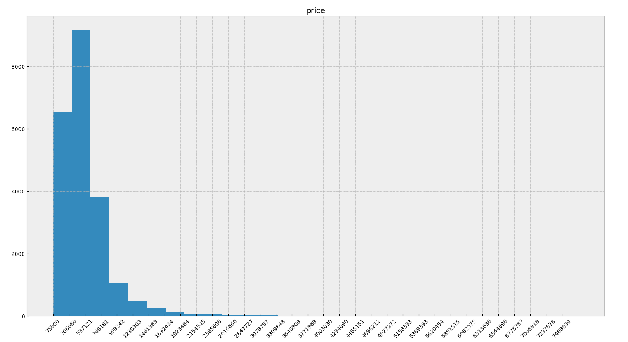
asd
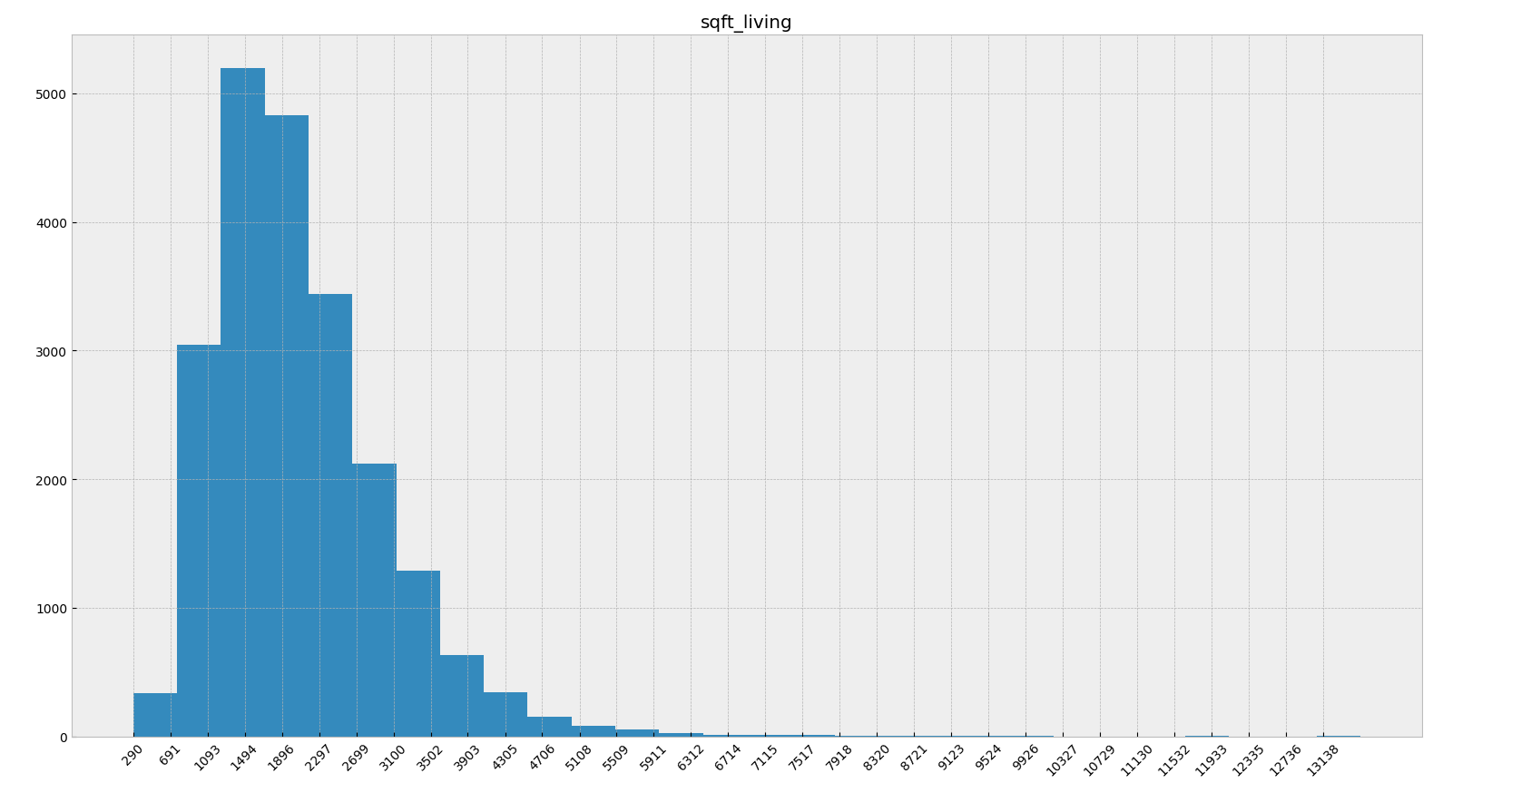
asd

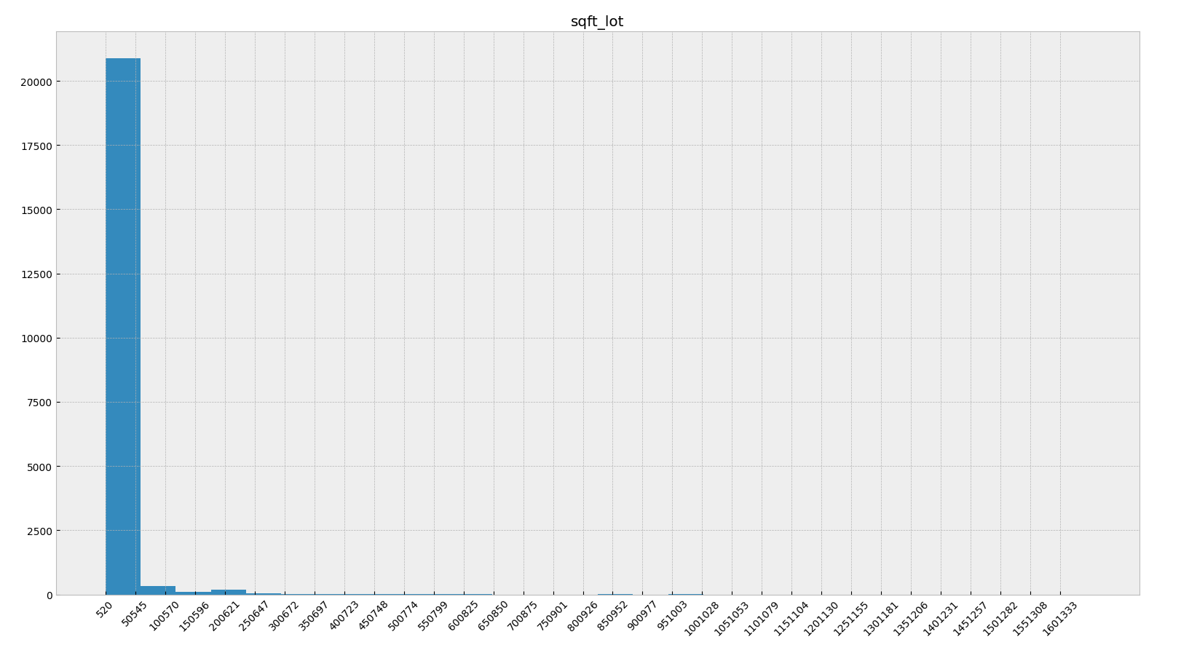
asd

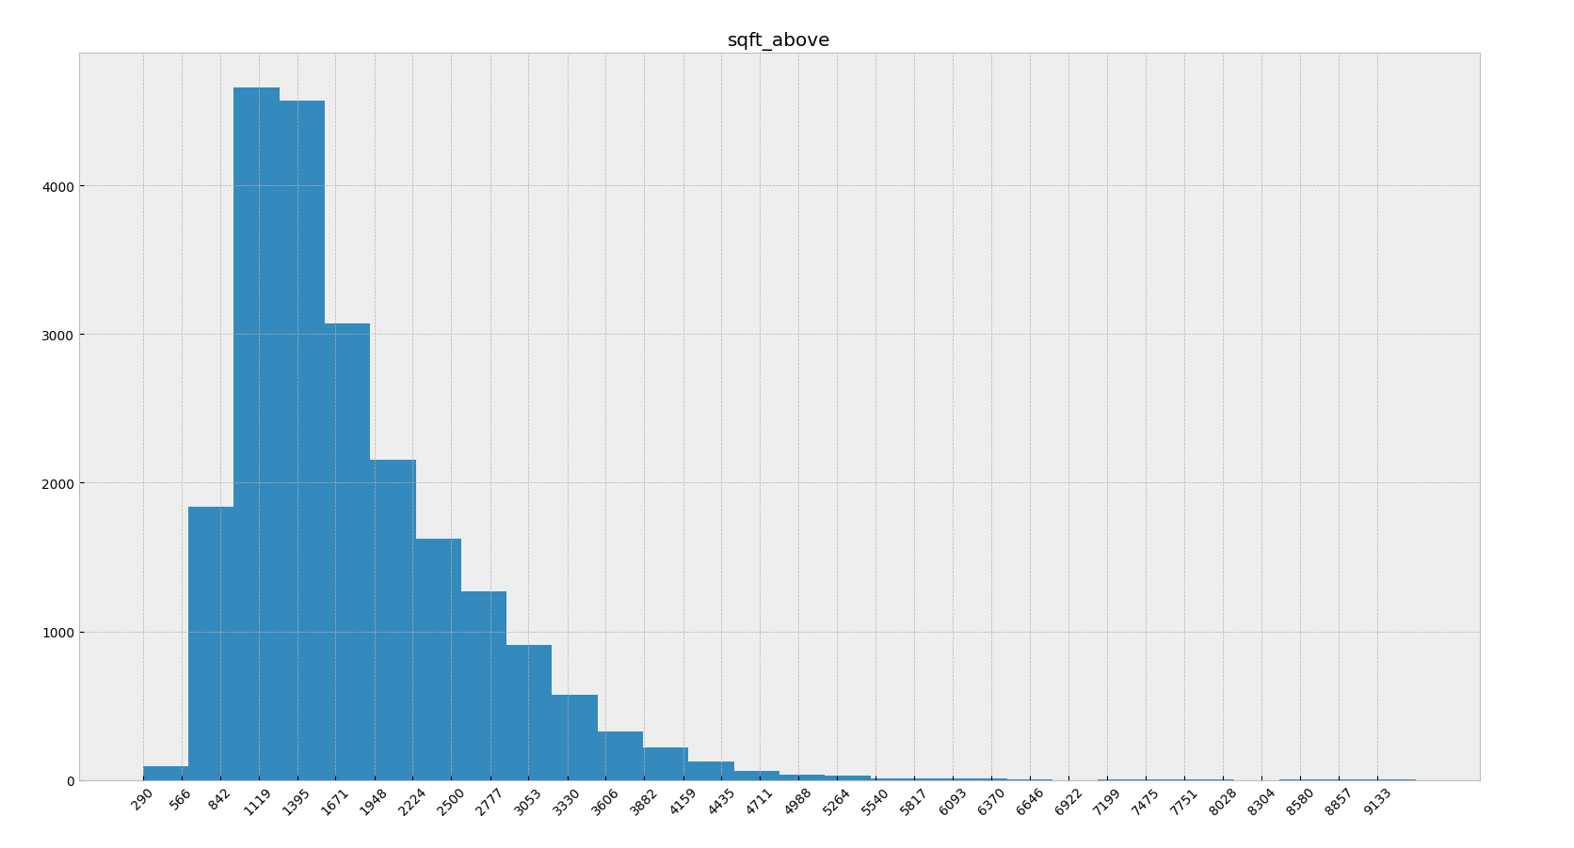
asd

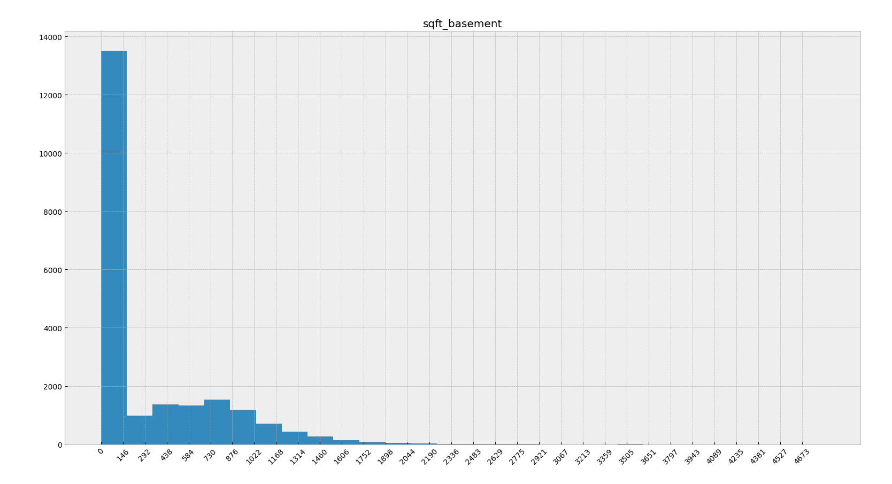
asd

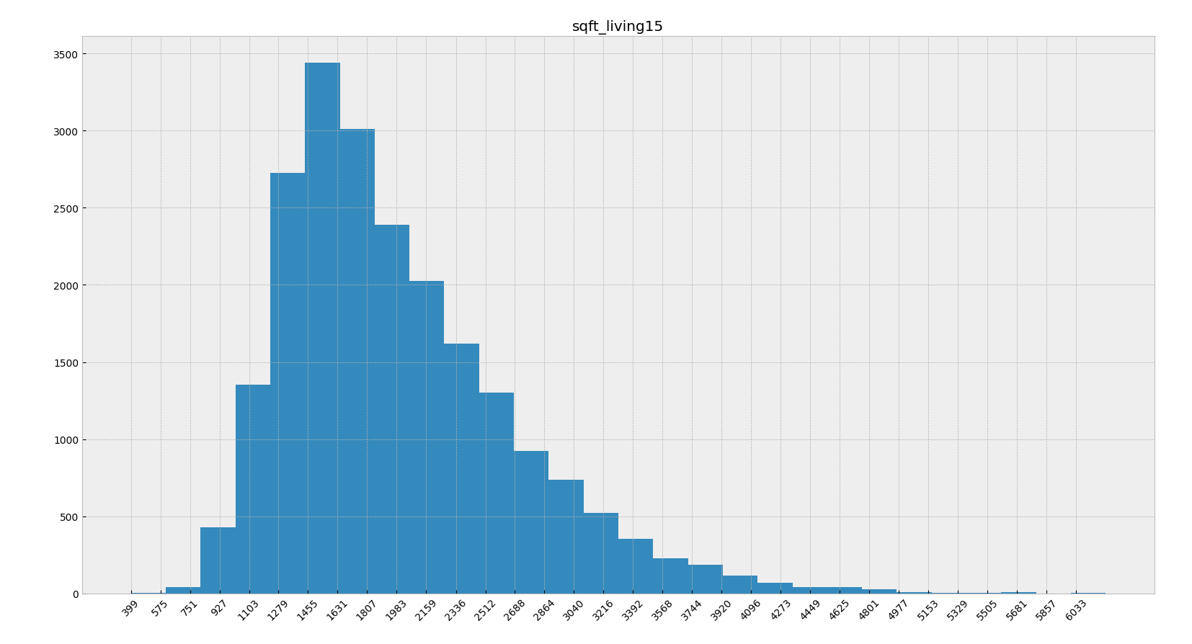
asd
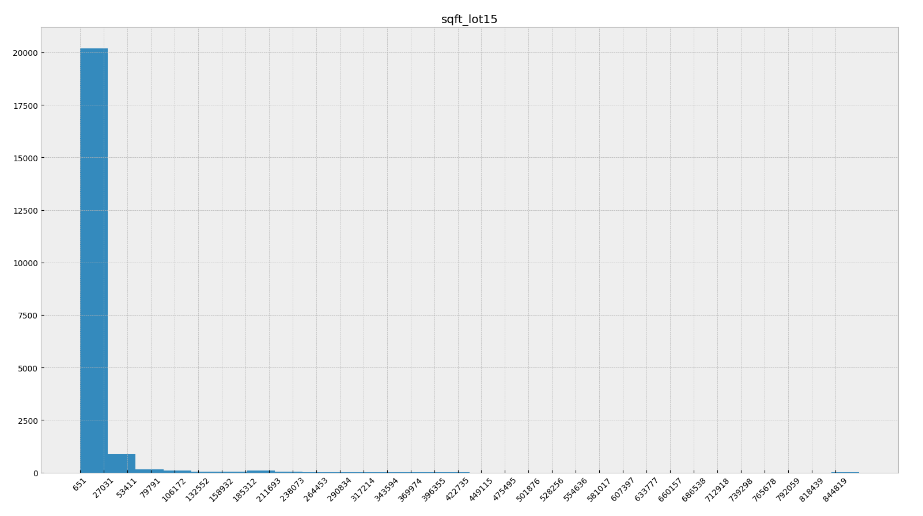
asd

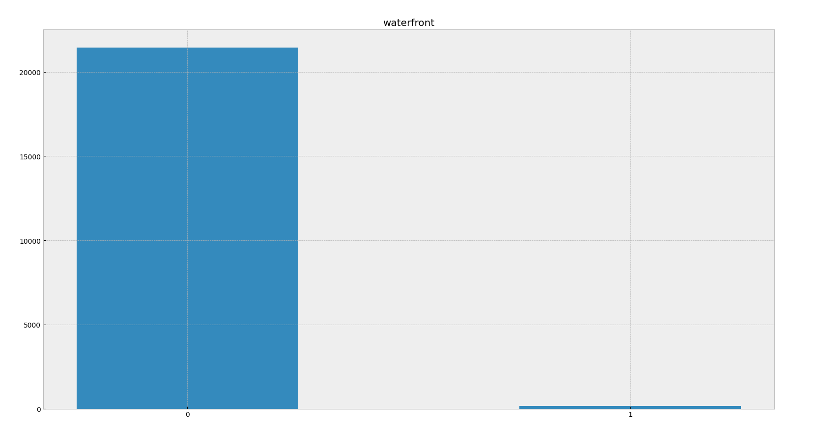
asd
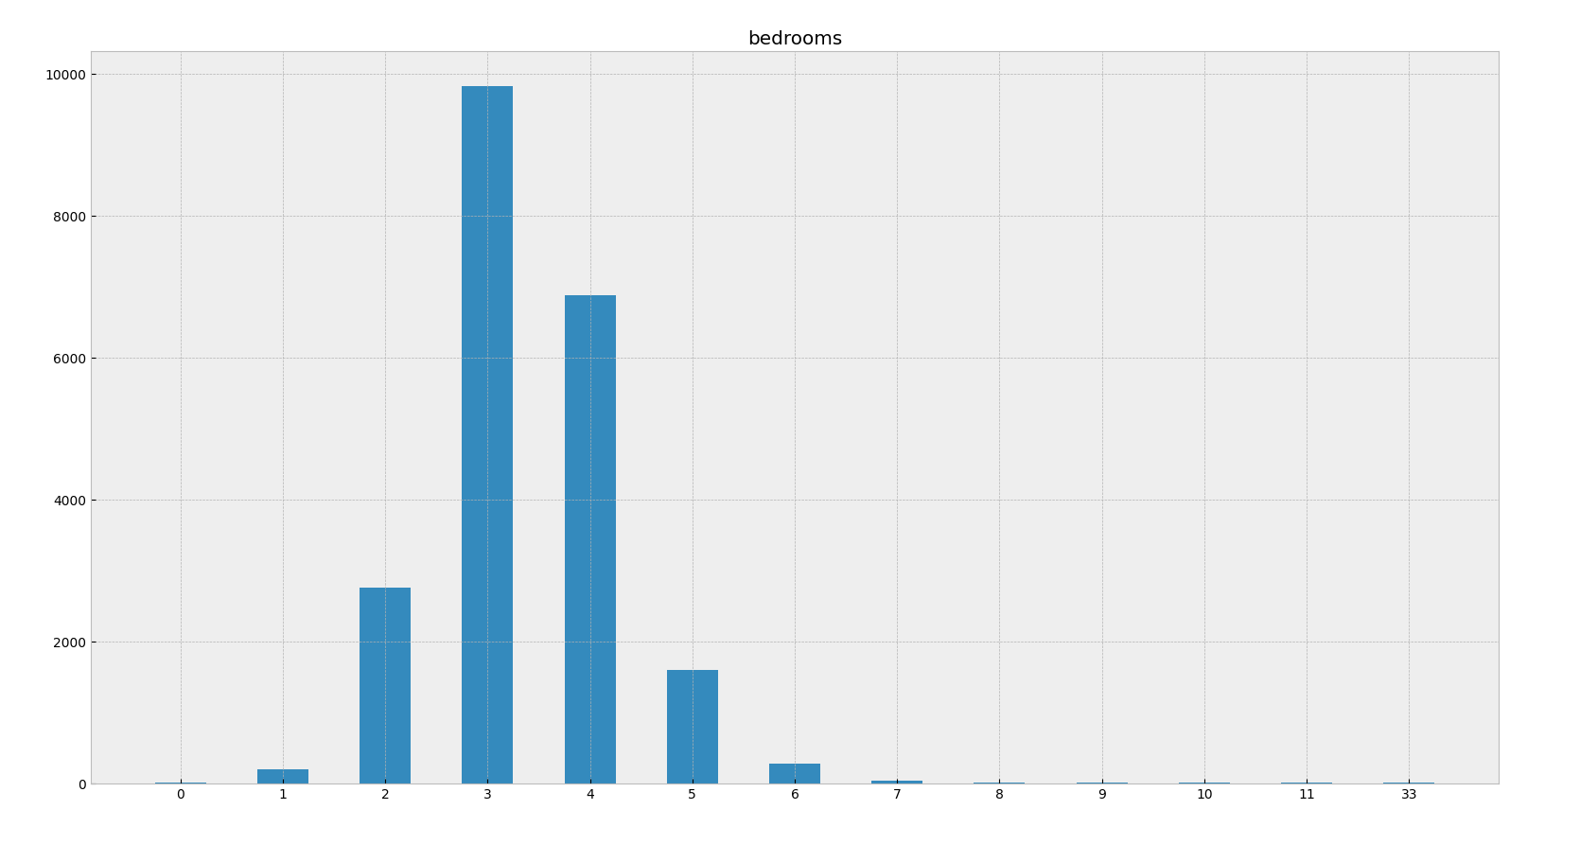
asd

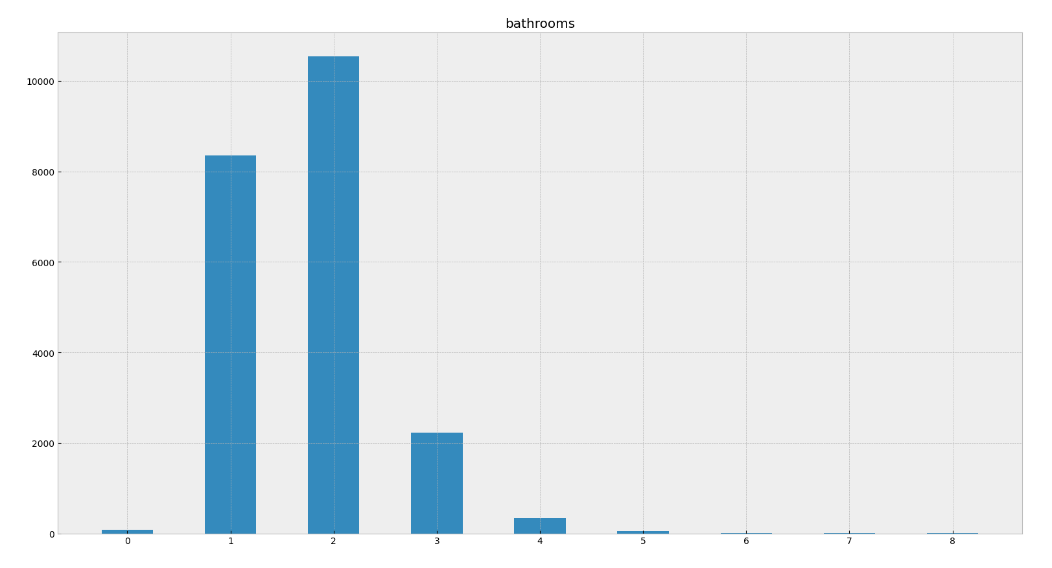
asd

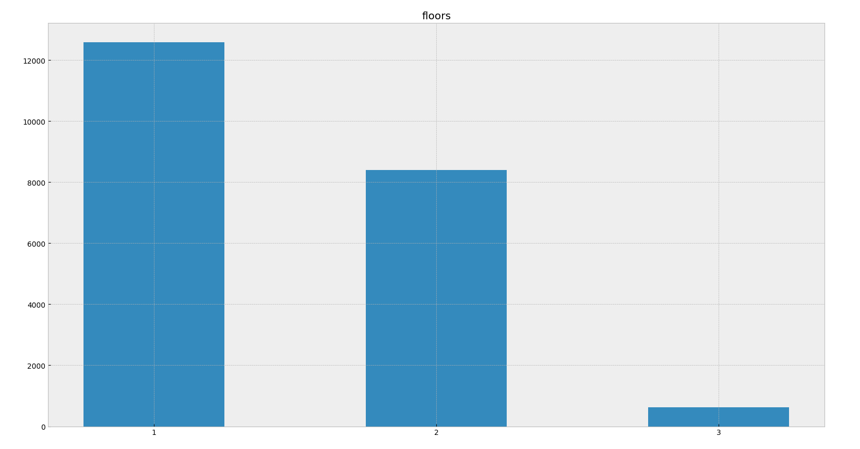
asd

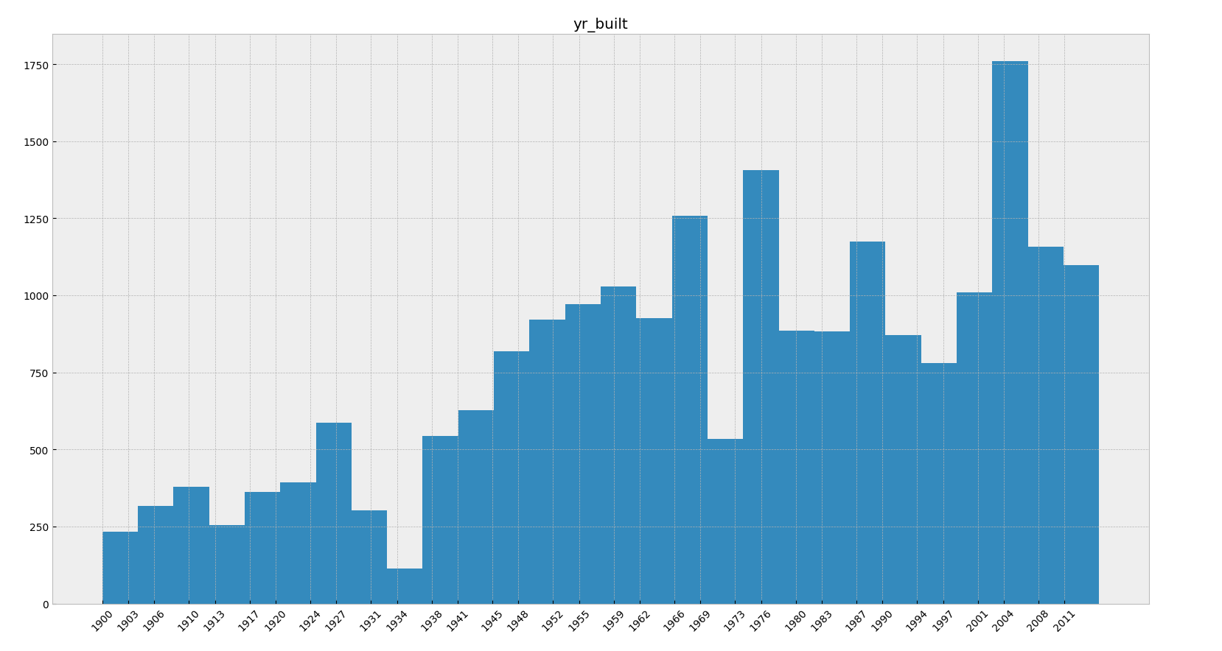
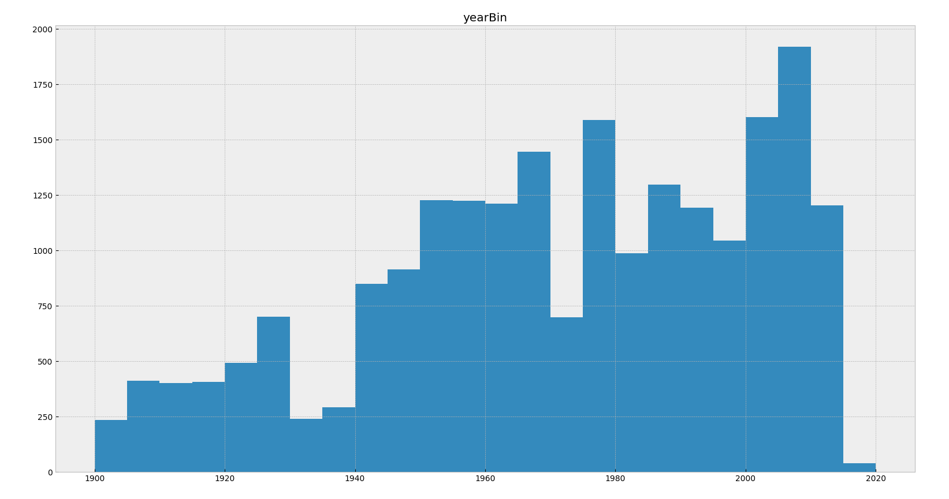
asd

Duomenų kokybės problemų identifikacija ir sprendimas

Problema | Sprendimas | Atributai
Trūkstamos reikšmės | Šalinam eilutes | Price, sqft_living, sqft_lot, sqft_above, sqft_basement ir kt.
Ekstremalios reikšmės | Šalinama jei neatitinka lower, upper slenksčių | Price, sqft_living, sqft_lot, sqft_above, sqft_basement ir kt.
Netaisyklingas kardinalumas | Datos atributas perskaičiuojamas į kategorijas | yr_built

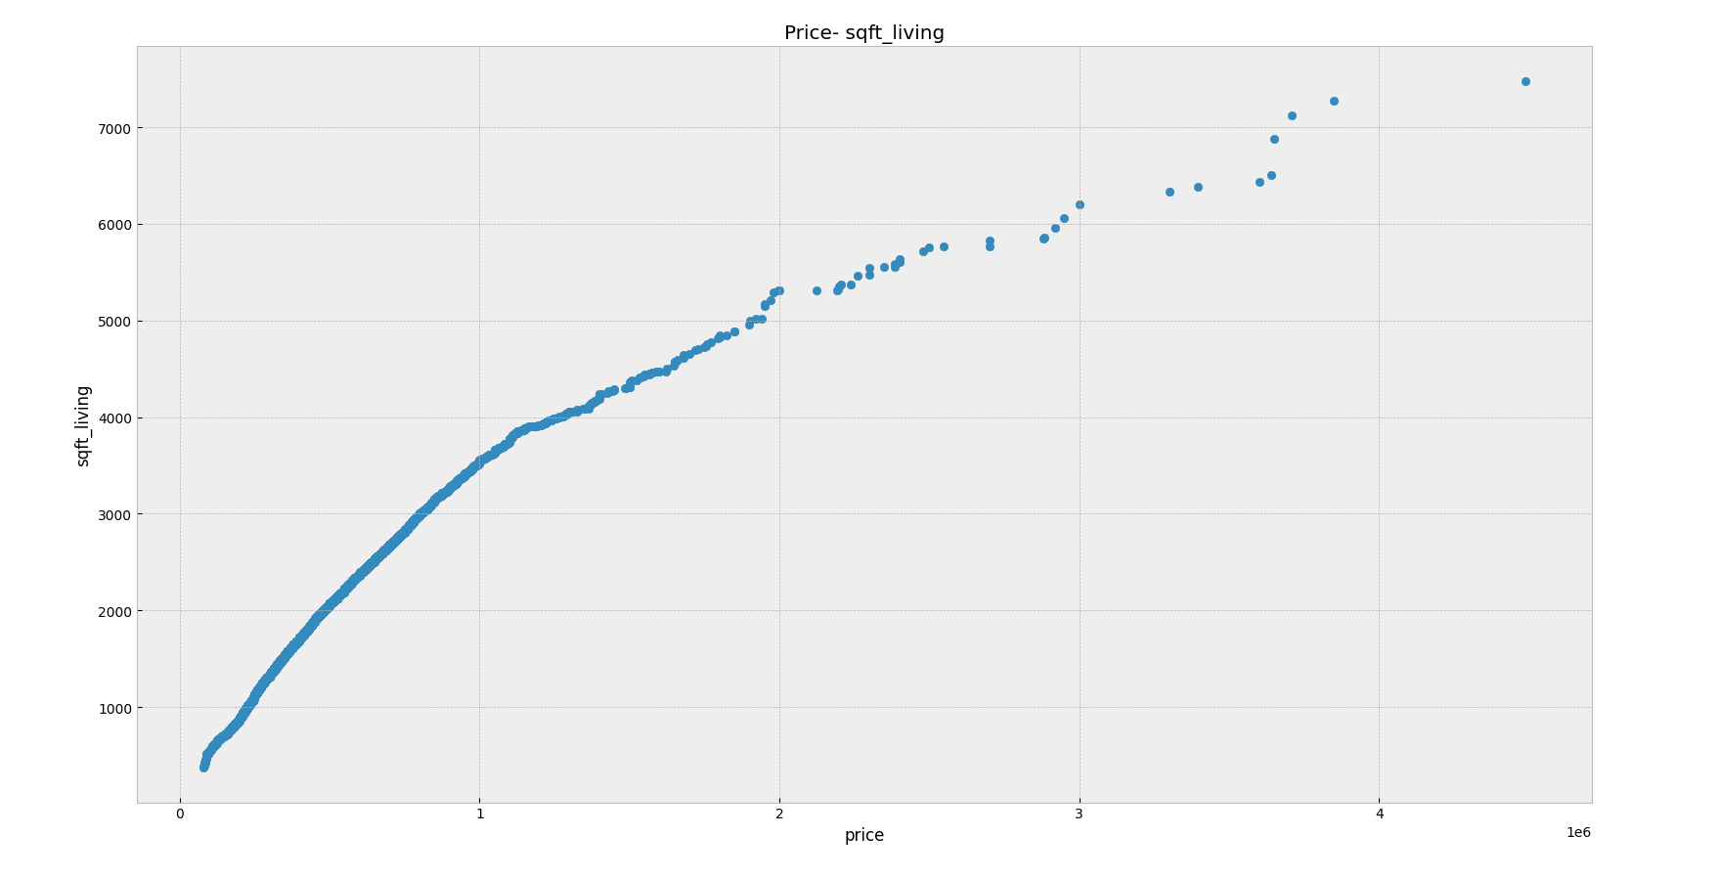
asd

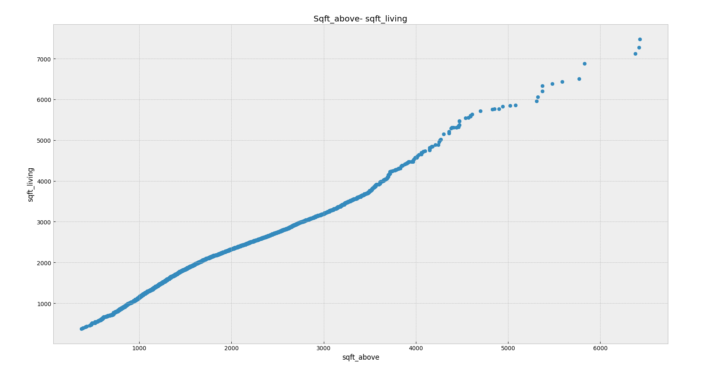
asd

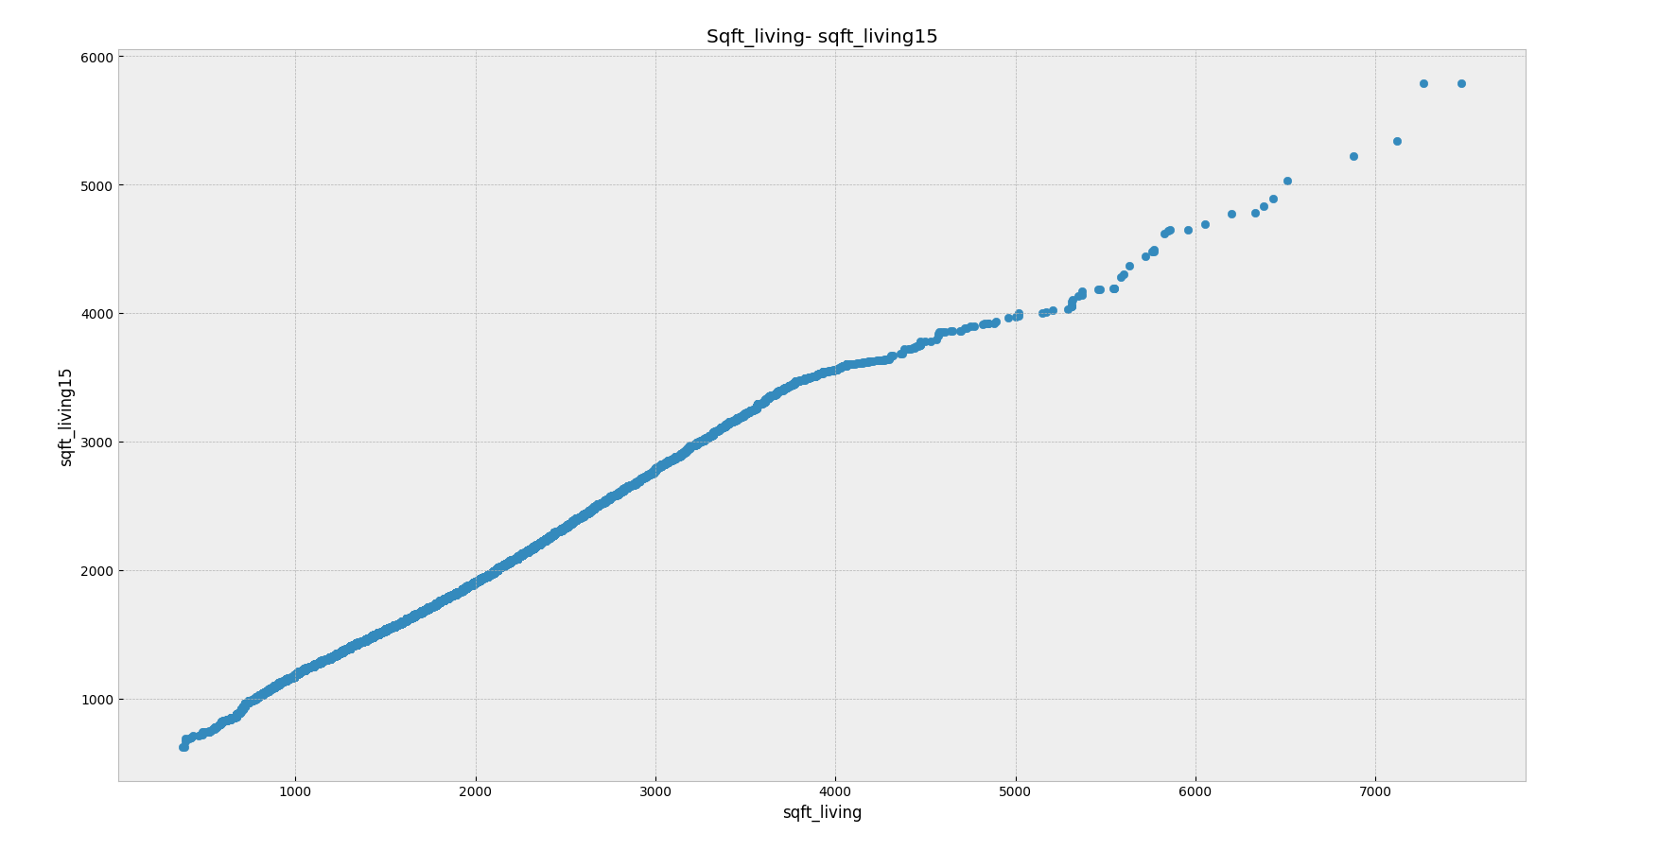
asd

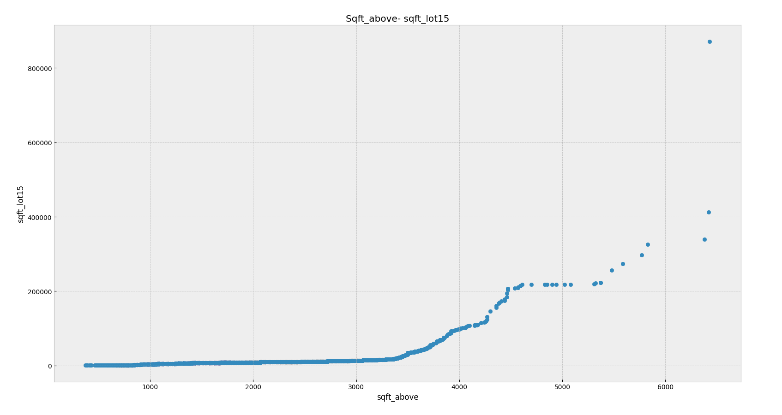
asd

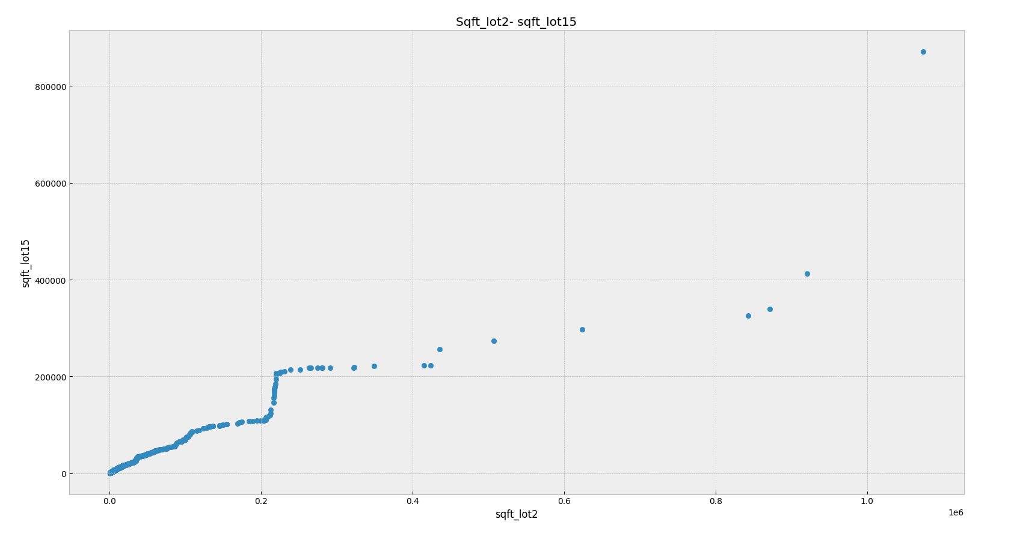
asd

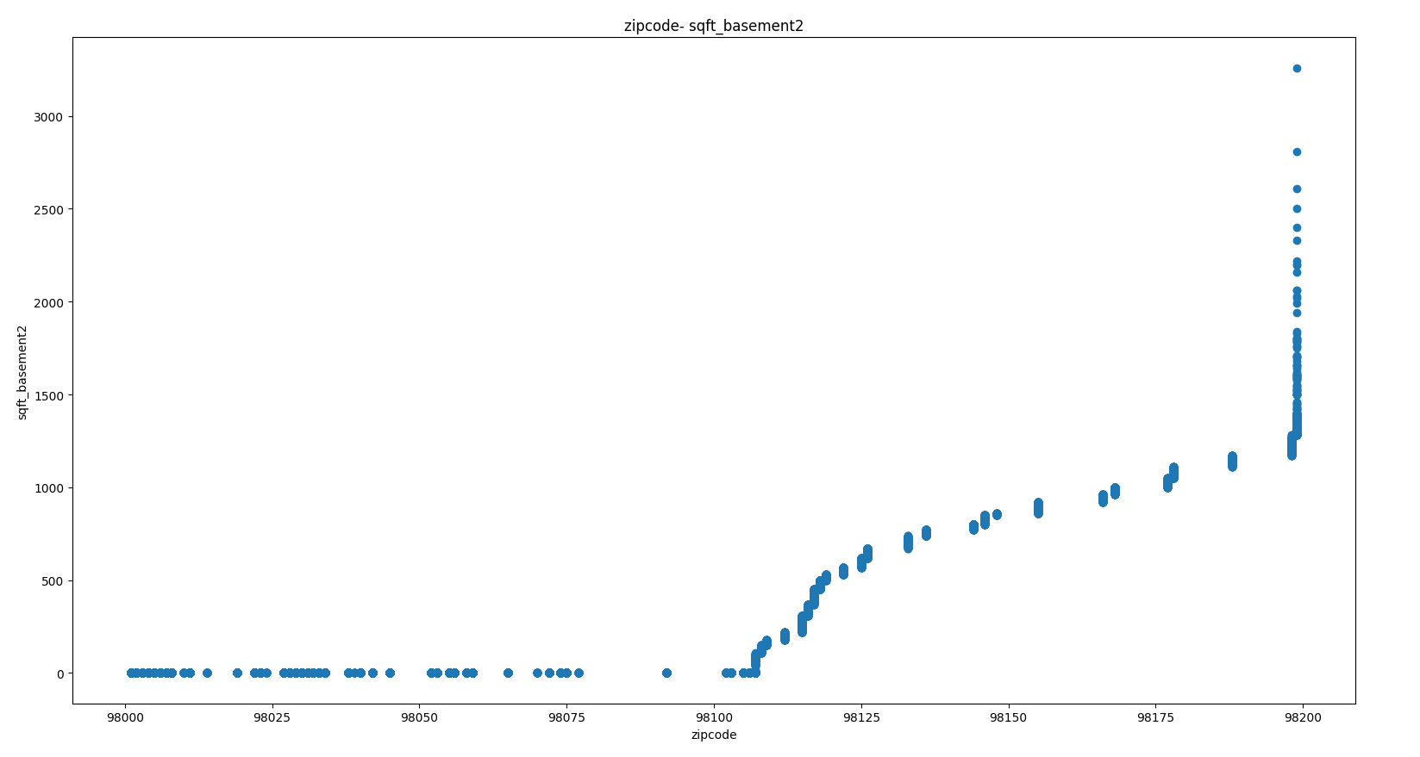
asd

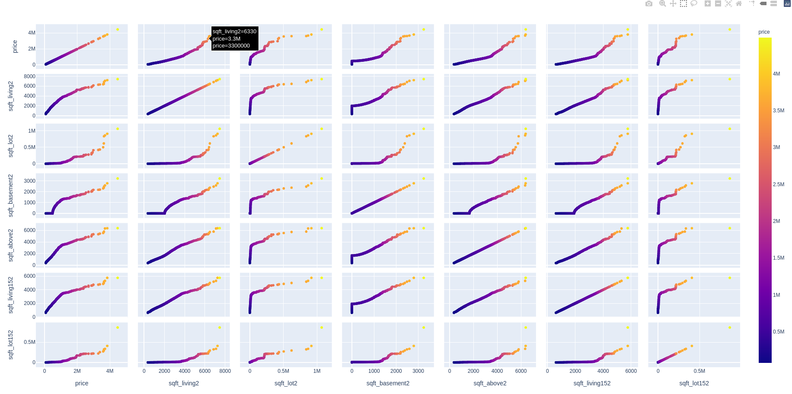
Priklausomybė tarp dviejų atributu

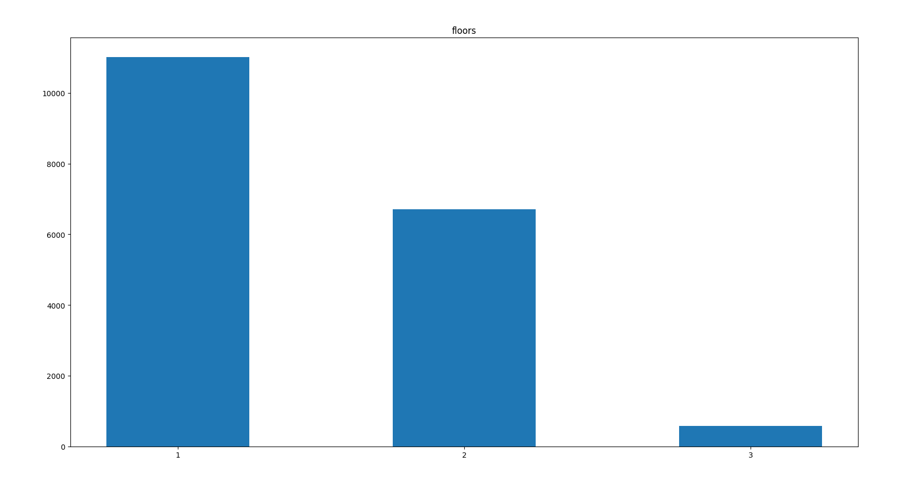
be vaizdo į vandeni
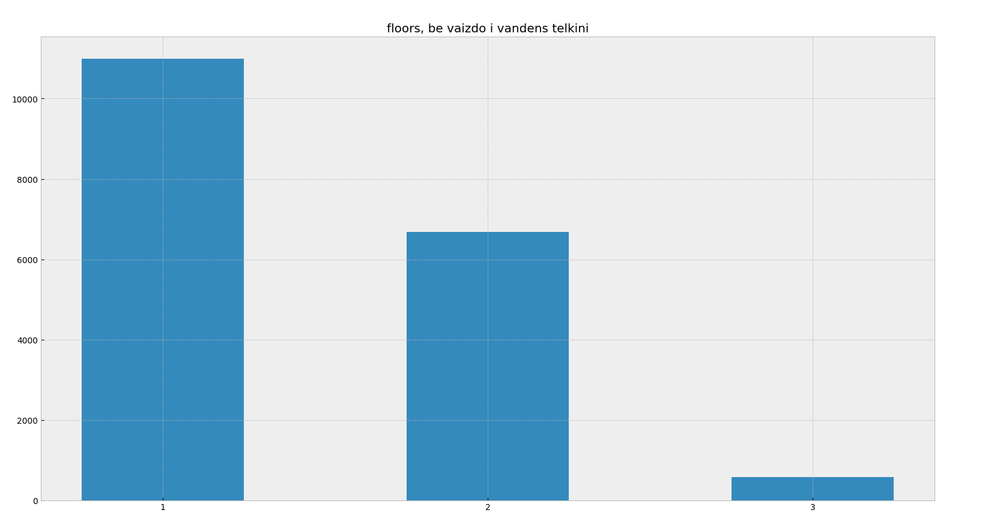

su vaizdu į vandeni

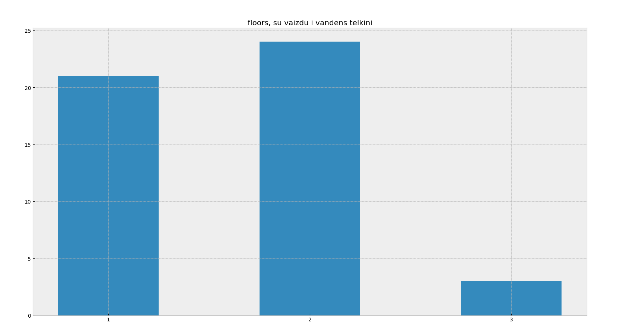
asd

Floors ir vonios kambariai

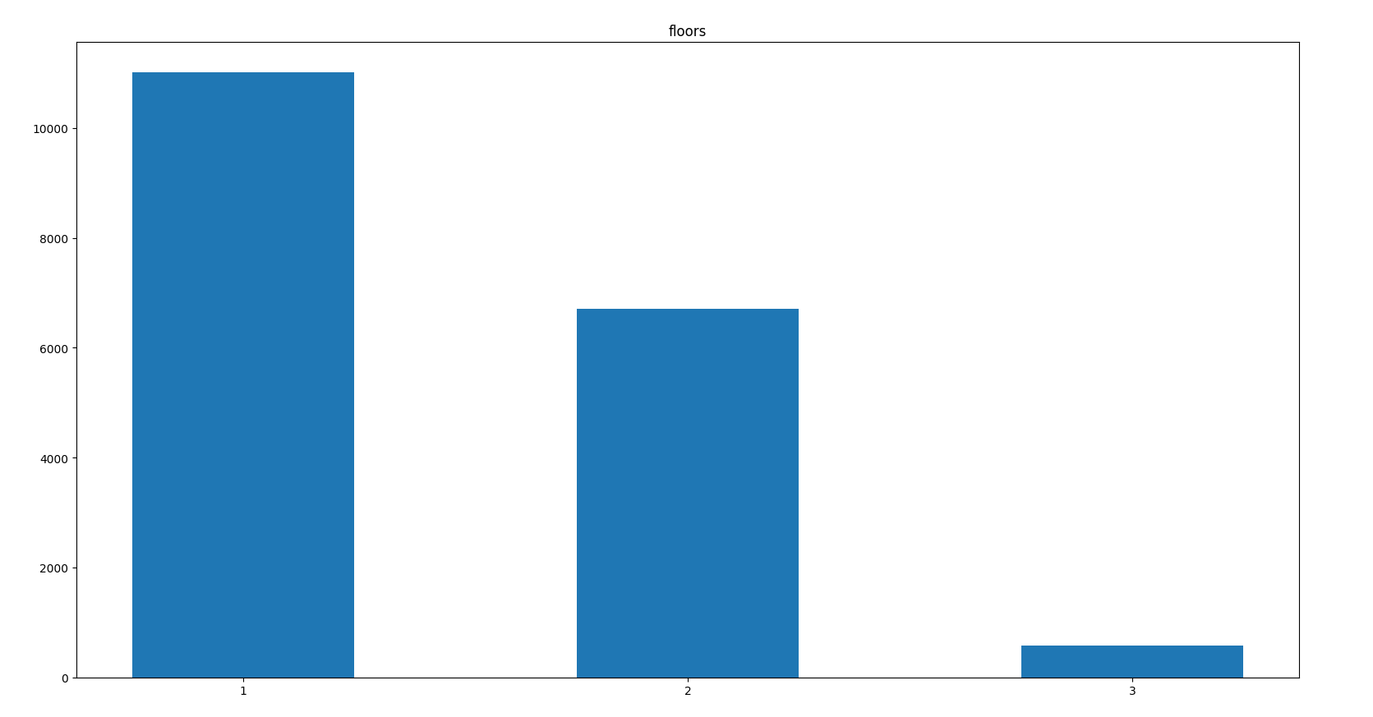
0 vonios k:
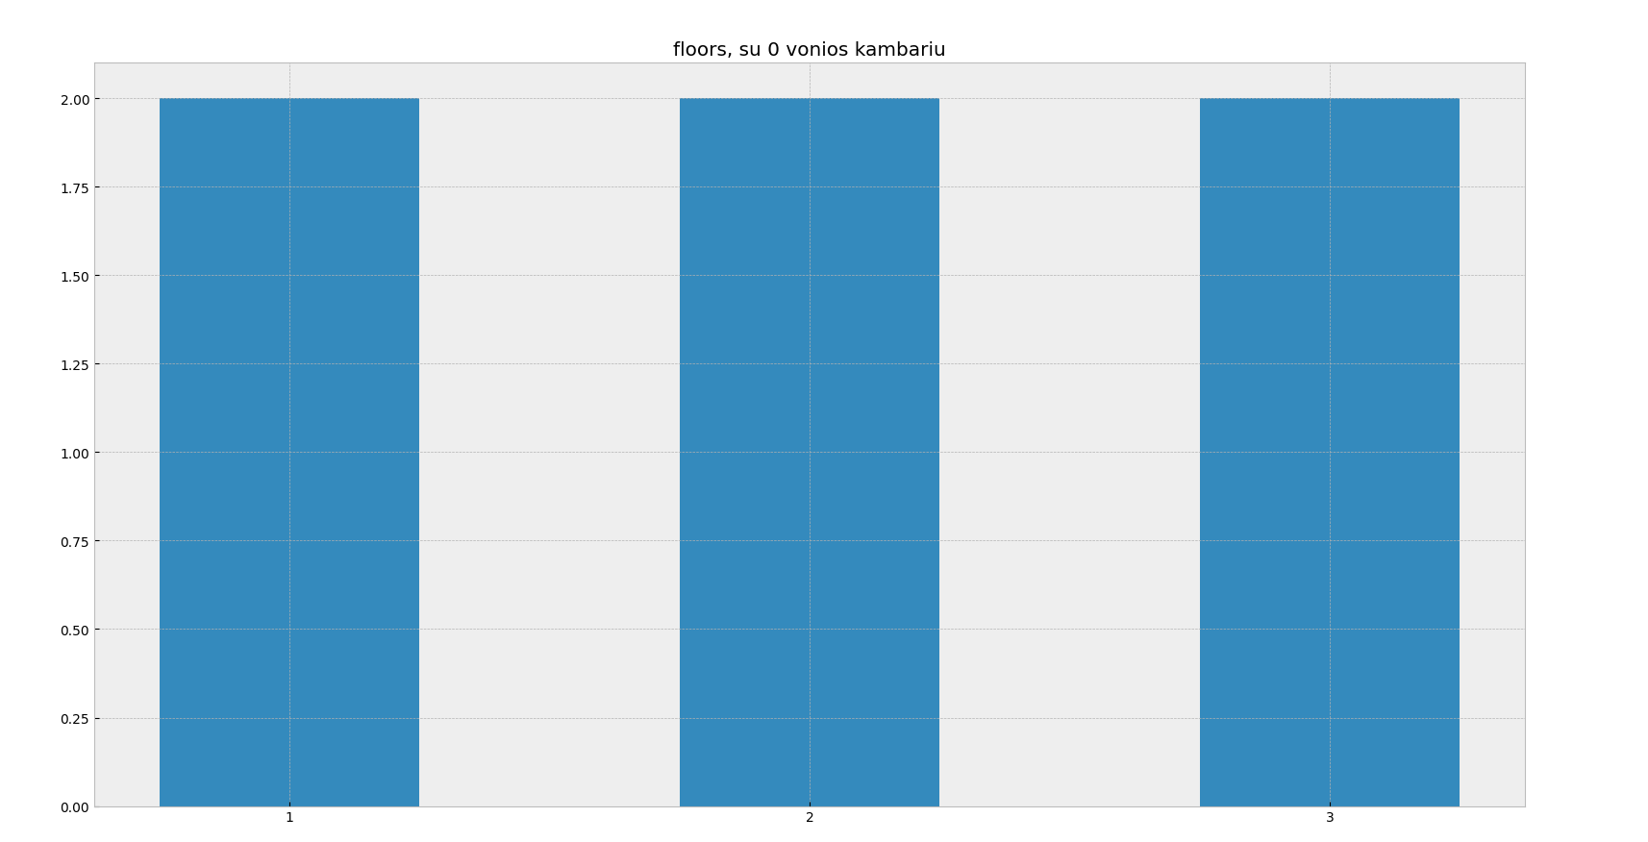
1 vonia:
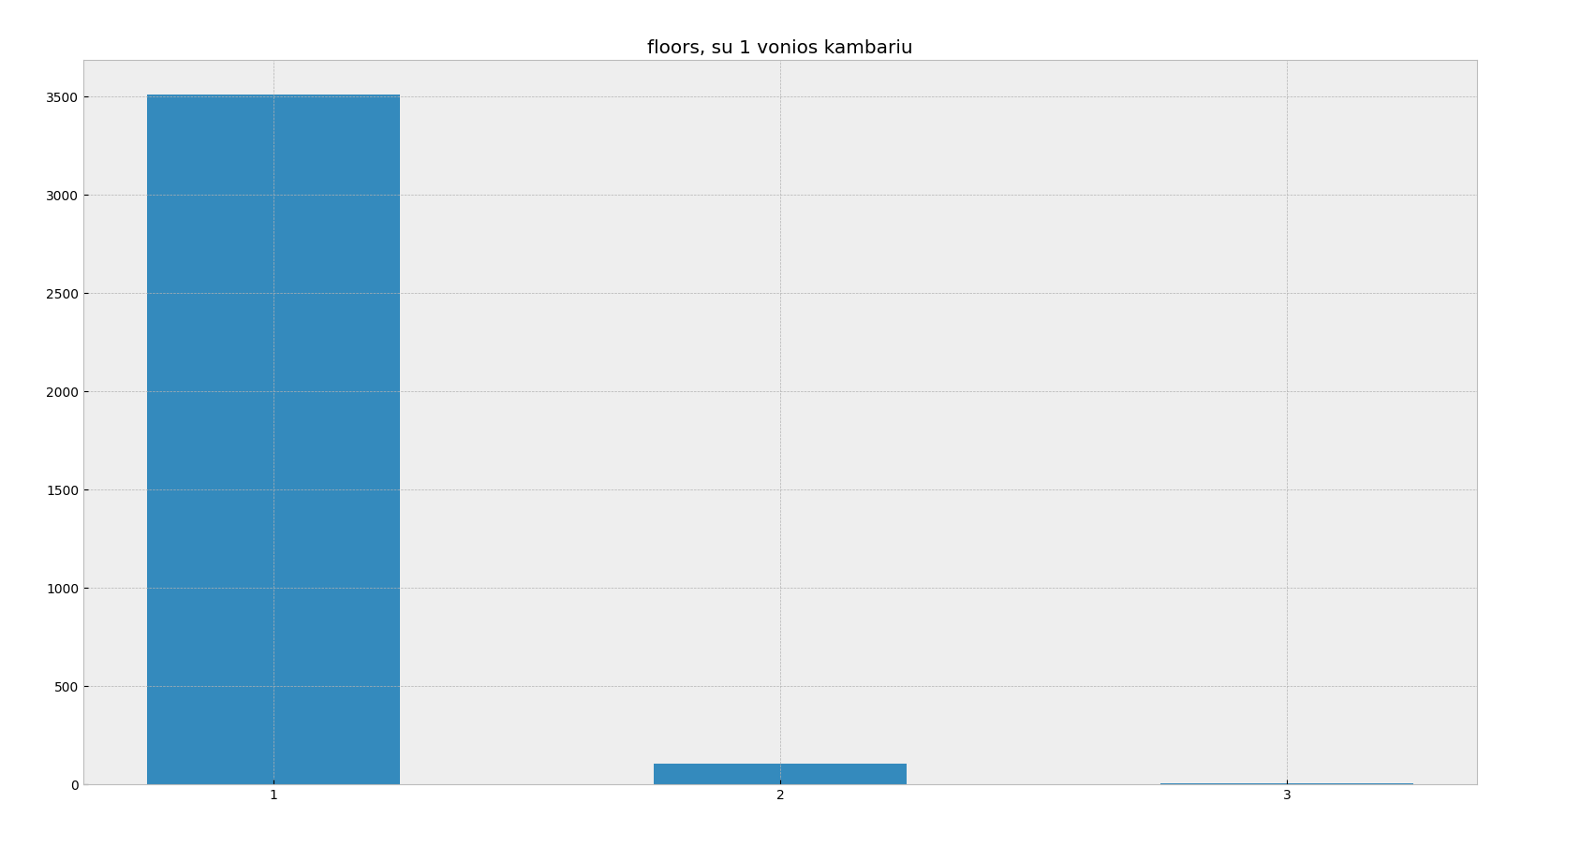

2 vonios:

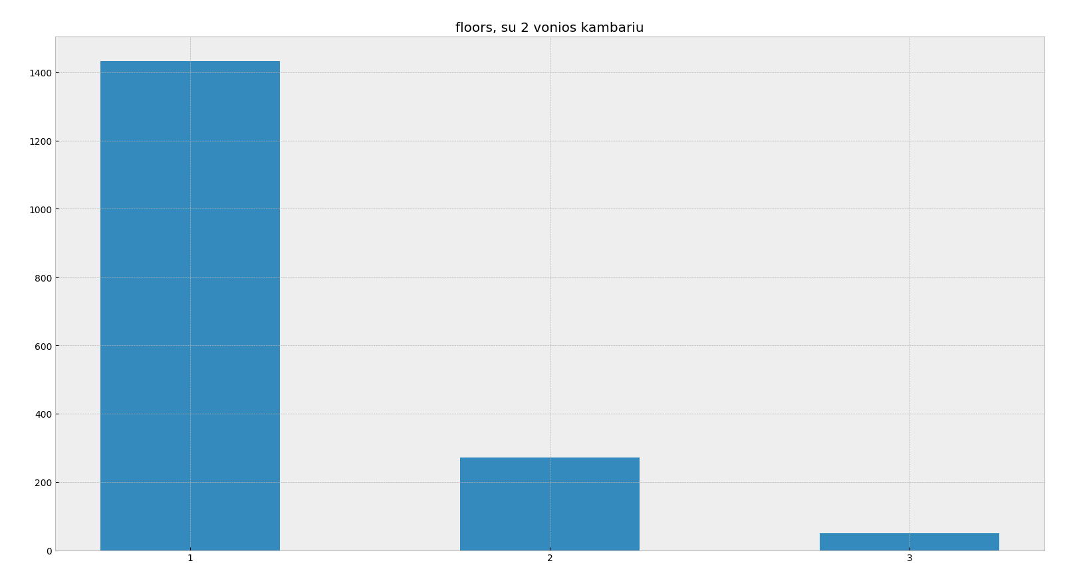

3 vonios:

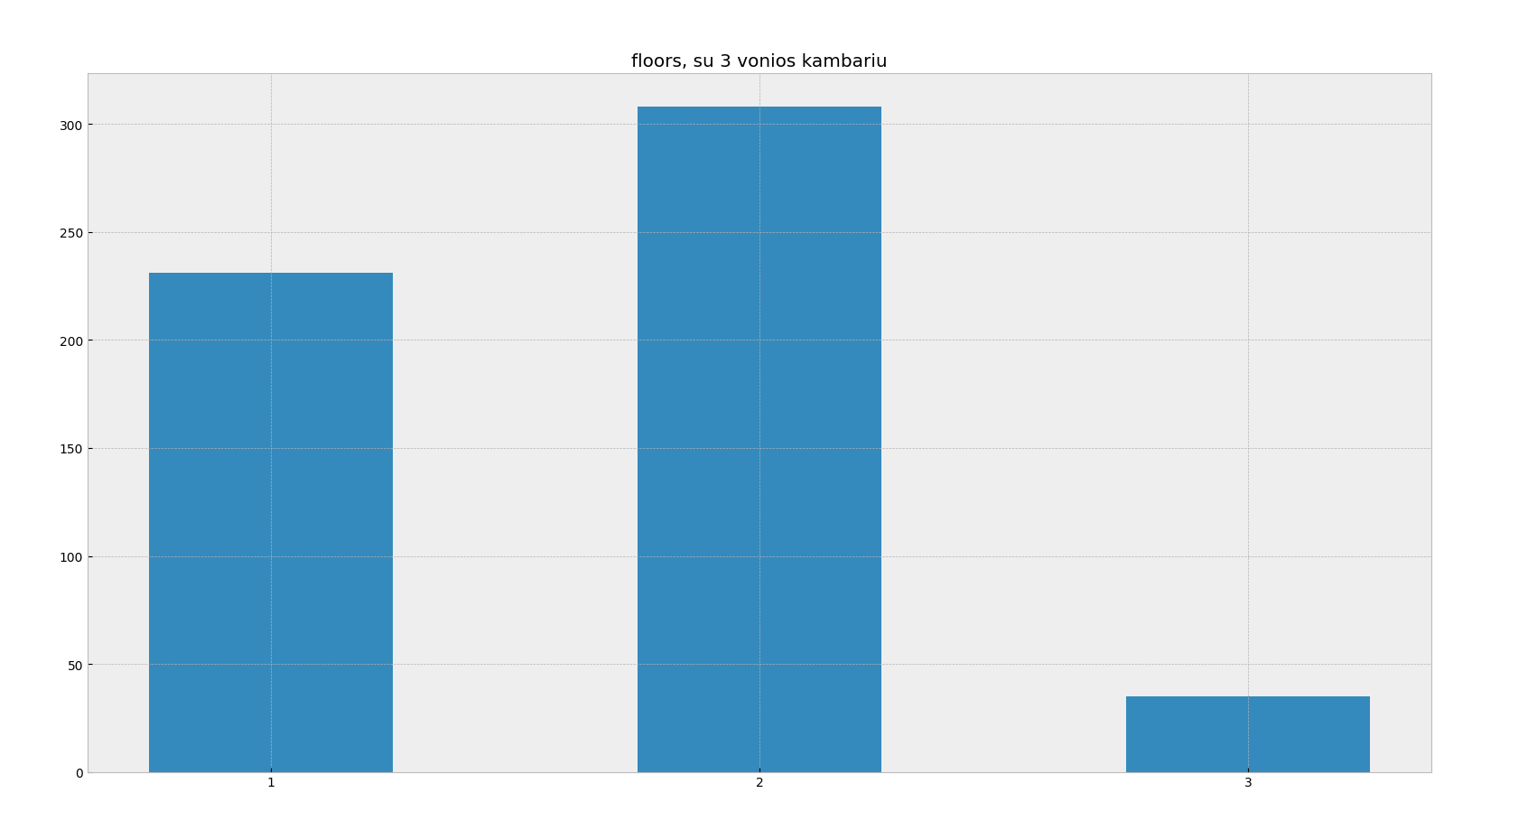
4 vonios:

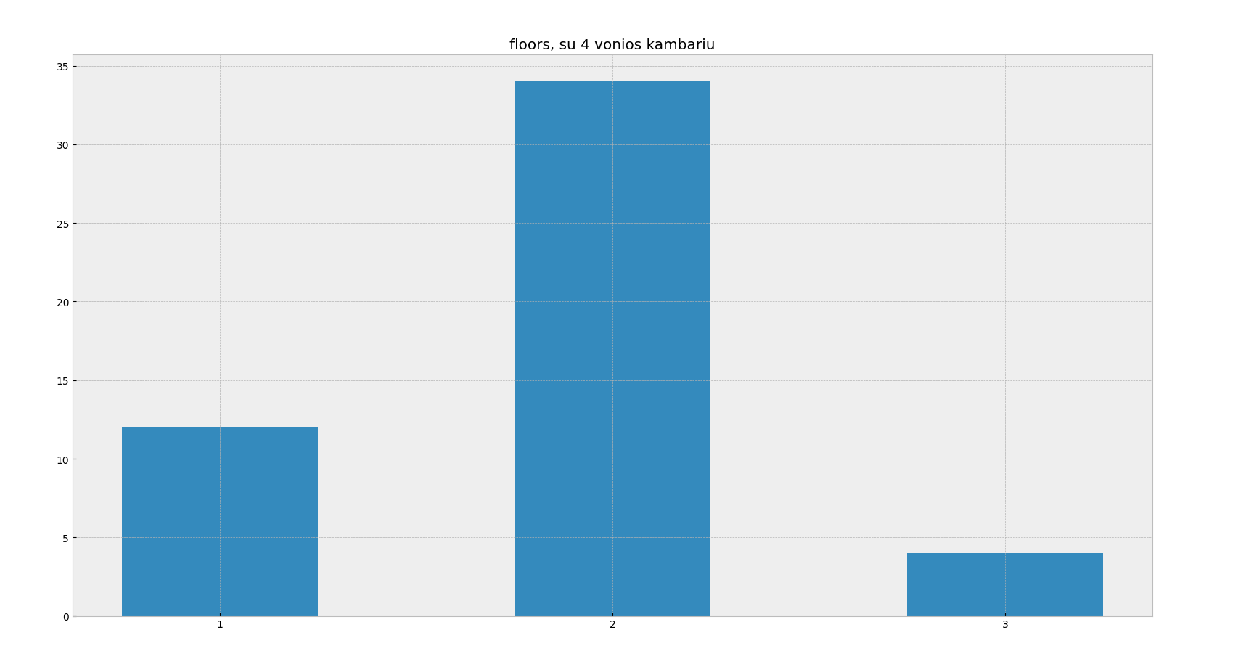
5 vonios:

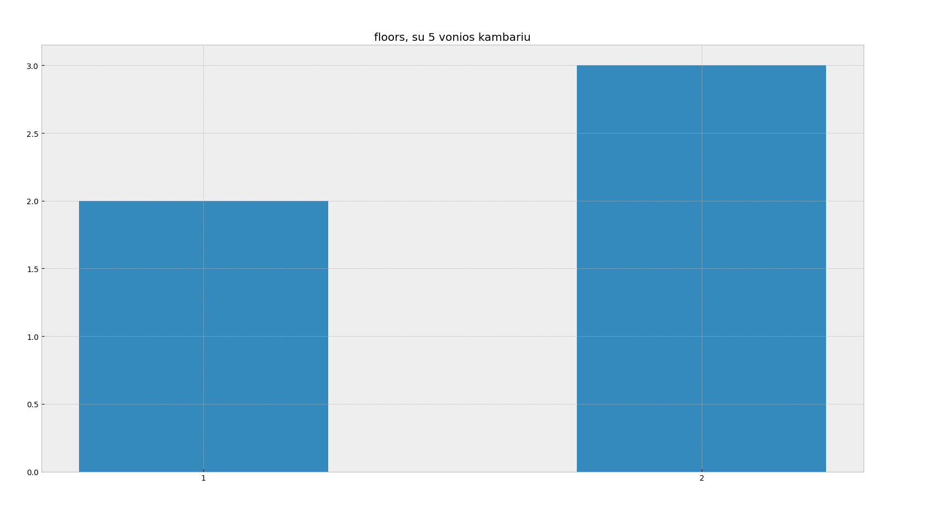
stacked bar
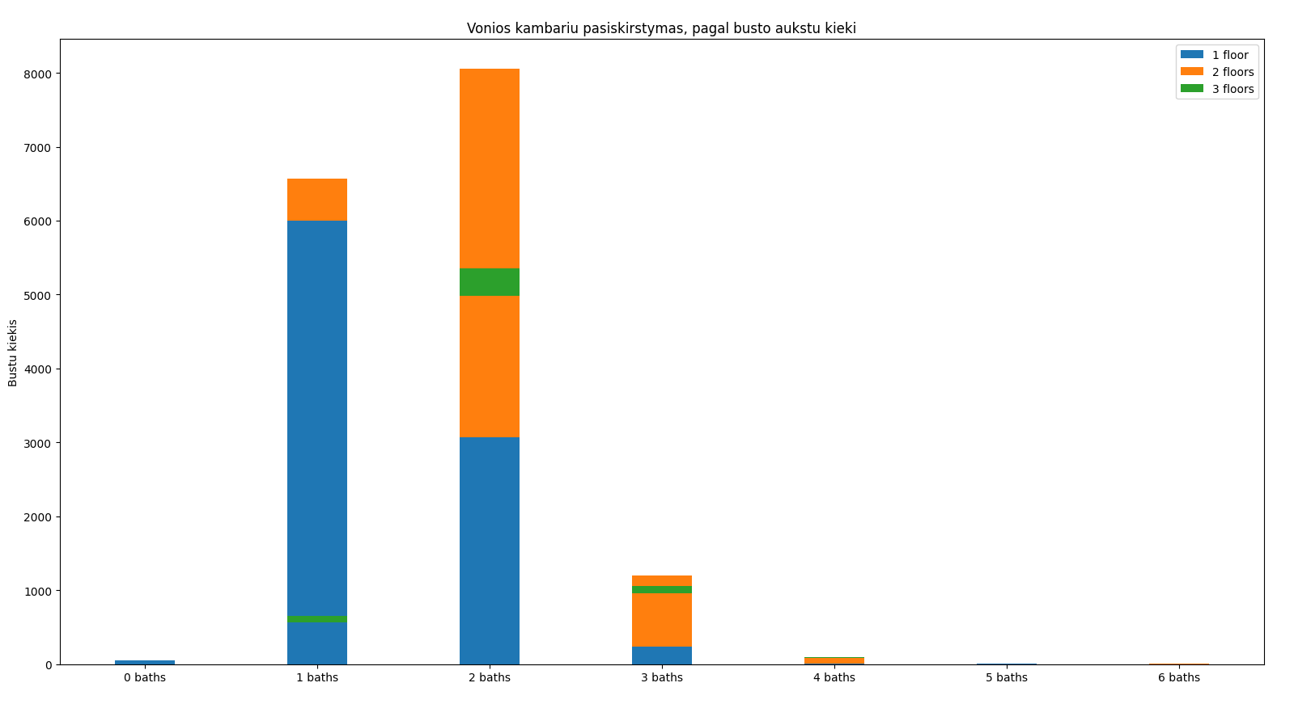

Kaip keitesi statomu bustu plotai begant metams

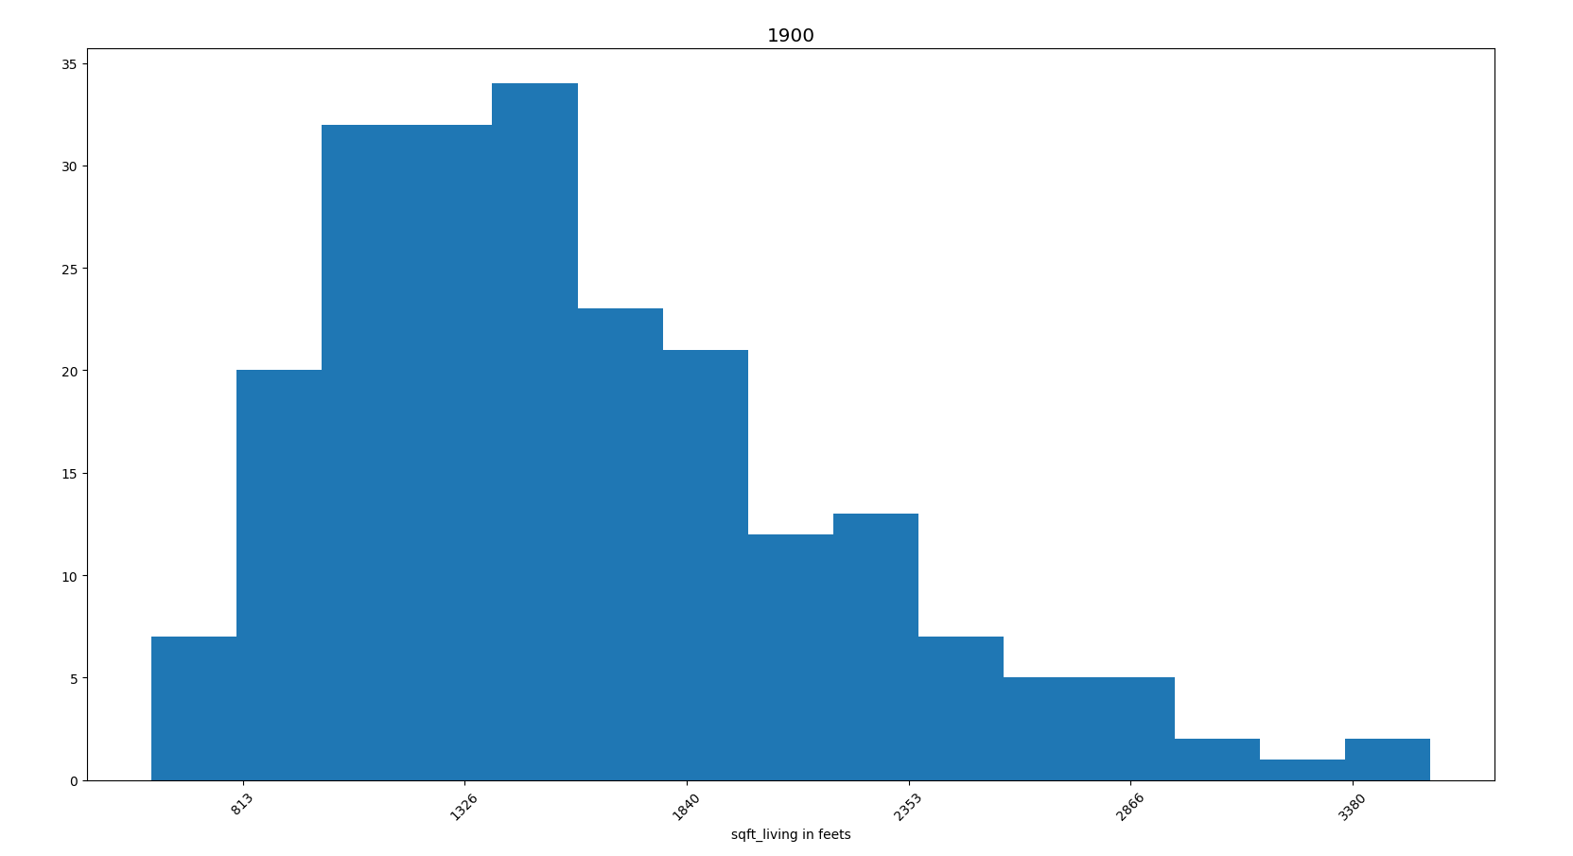
a

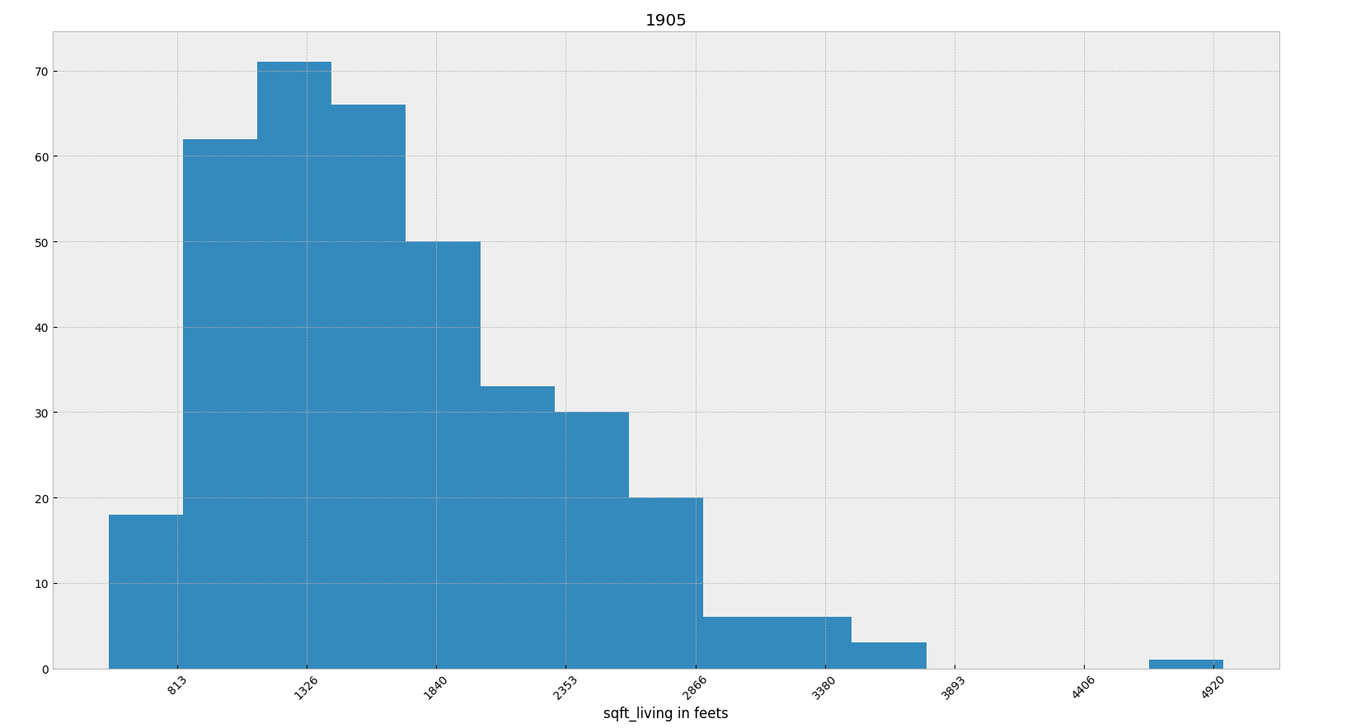
a
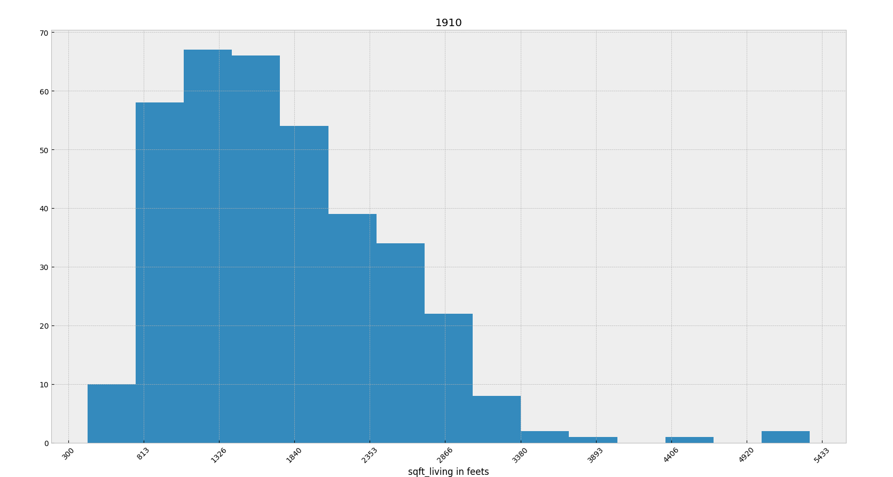

a

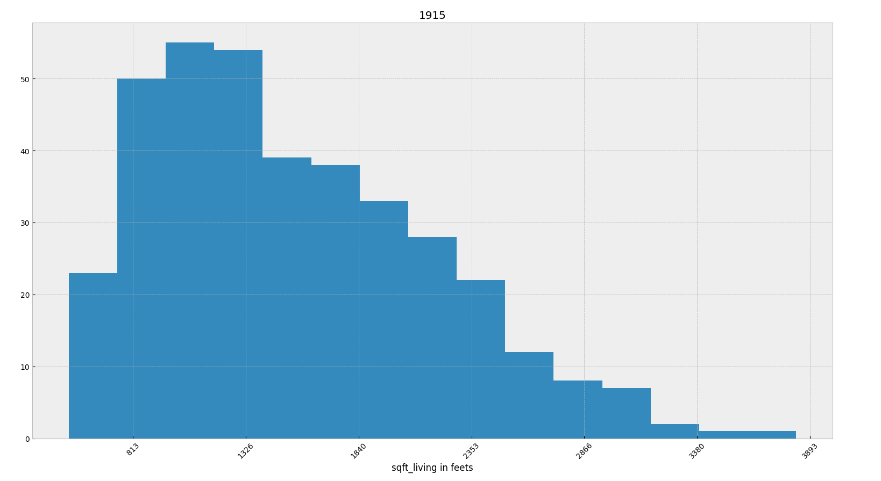
a

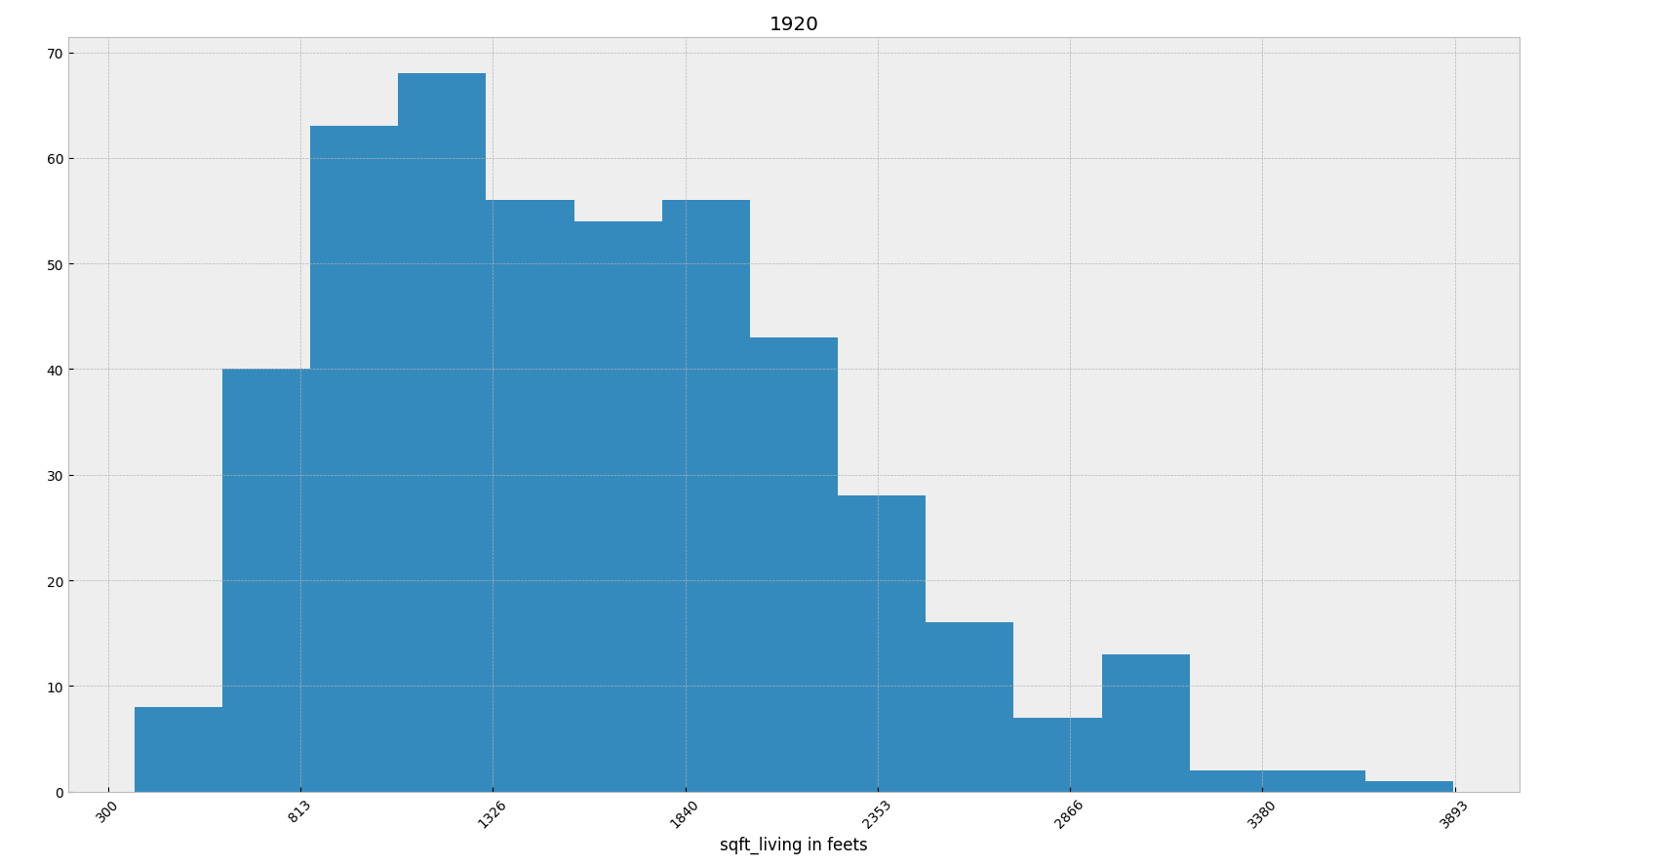
a

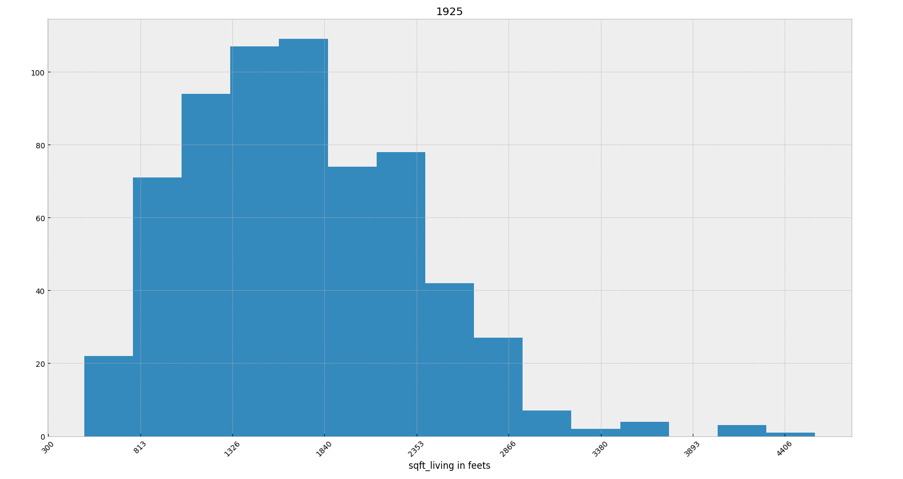
a

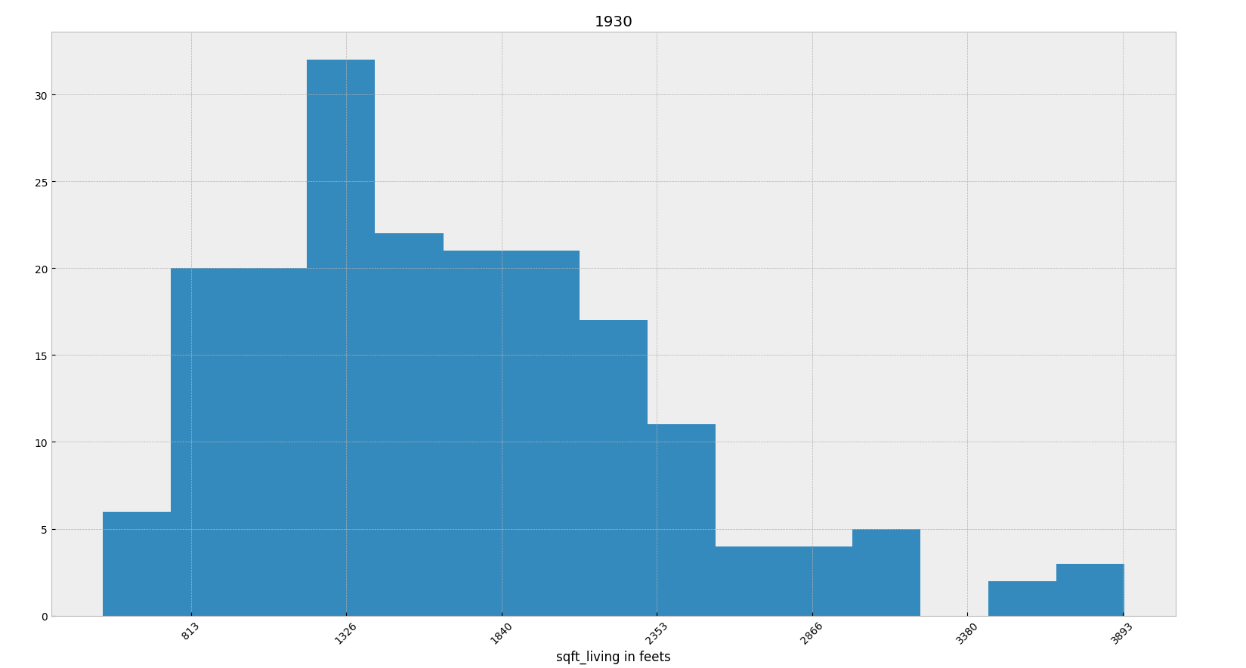
a

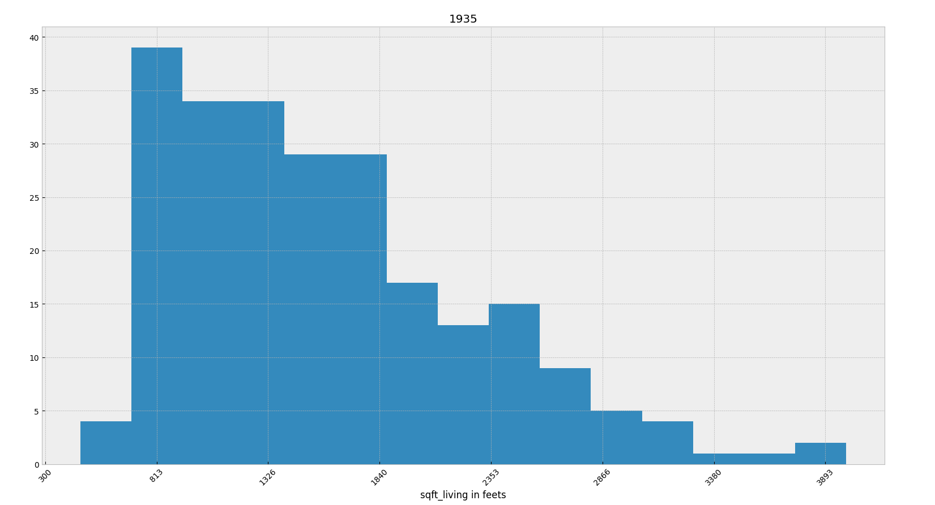
a

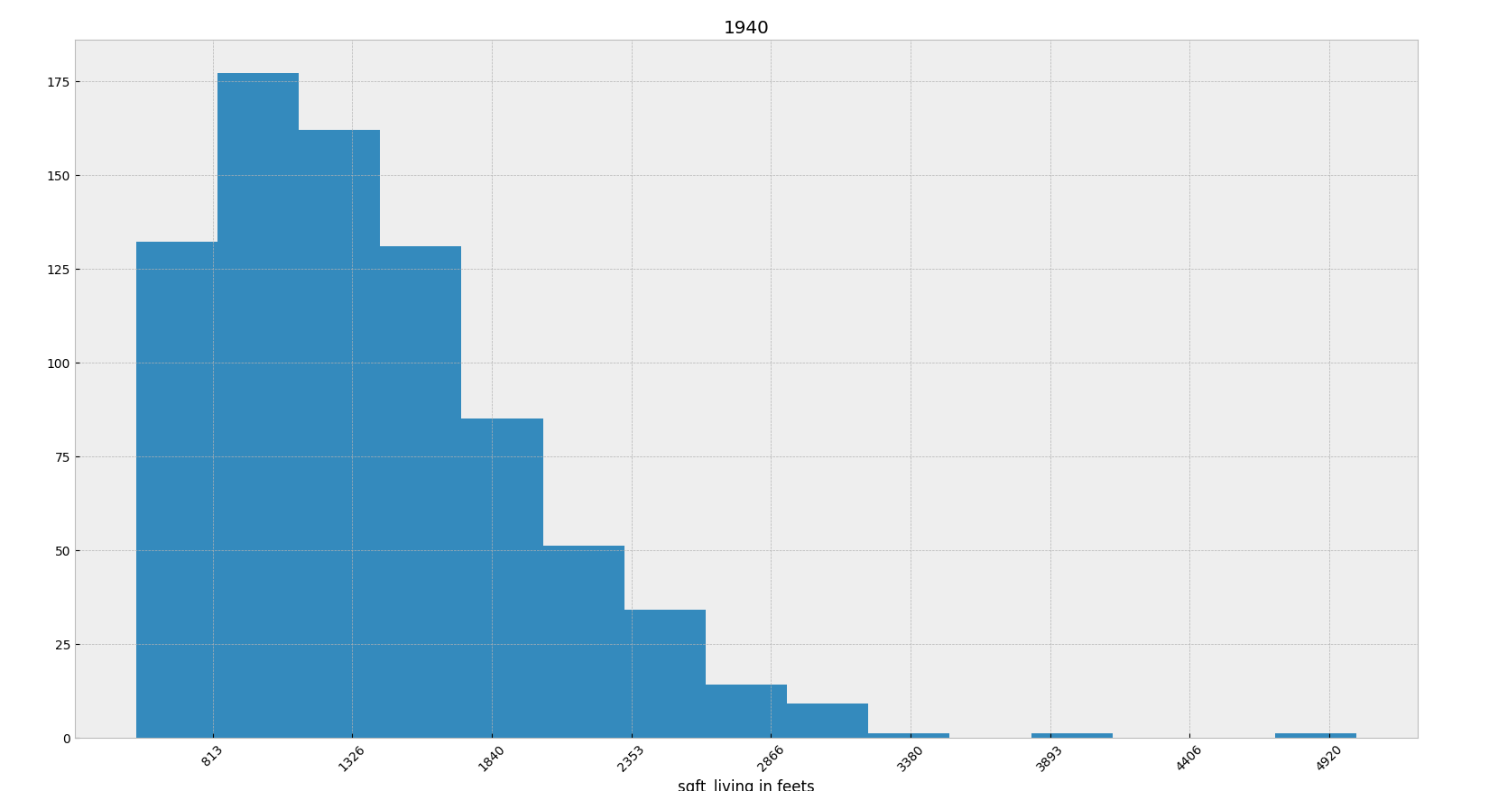
a
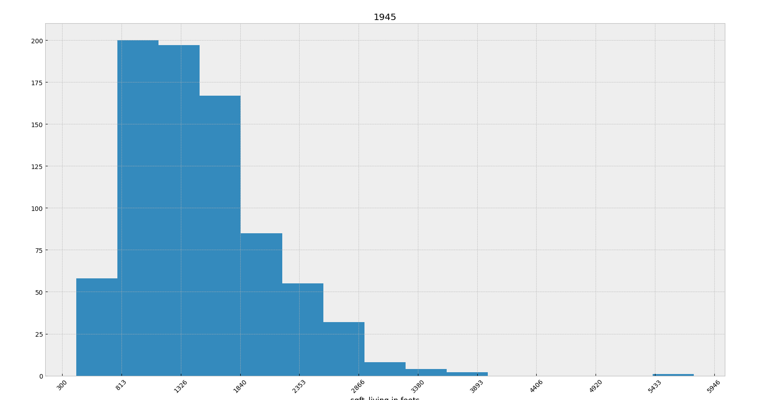
a

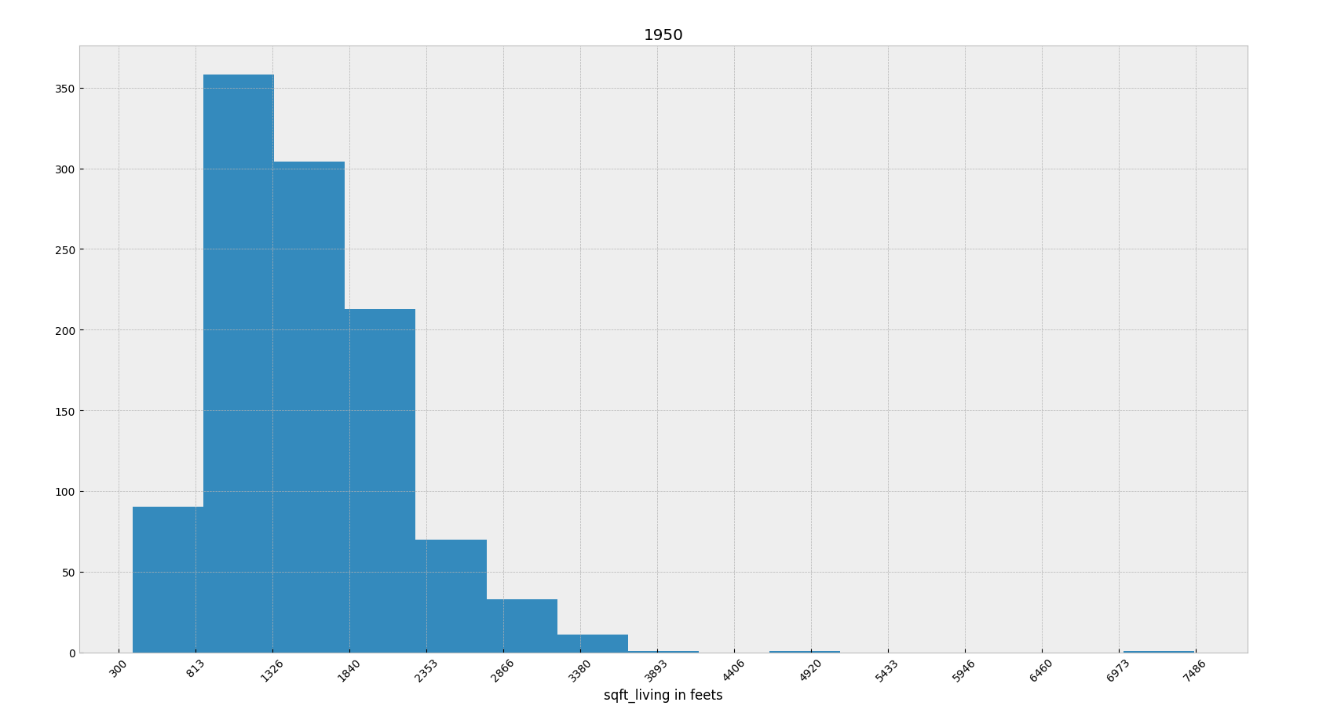
a

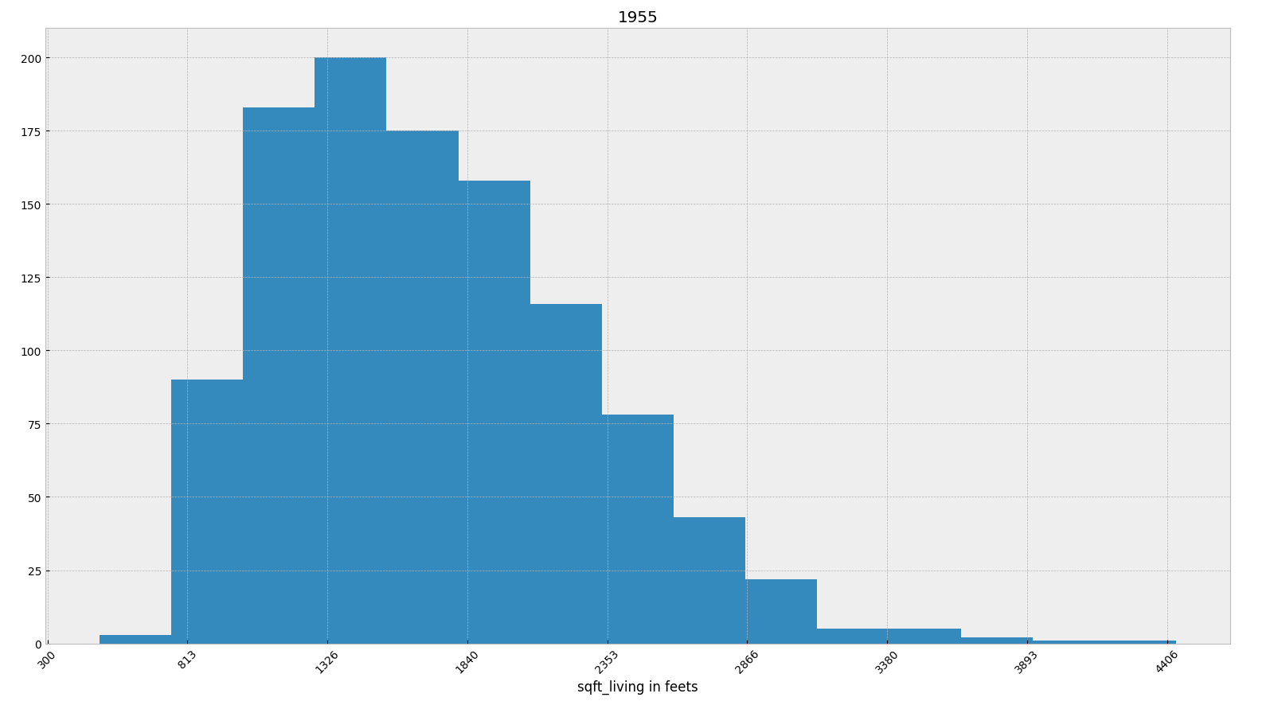
a

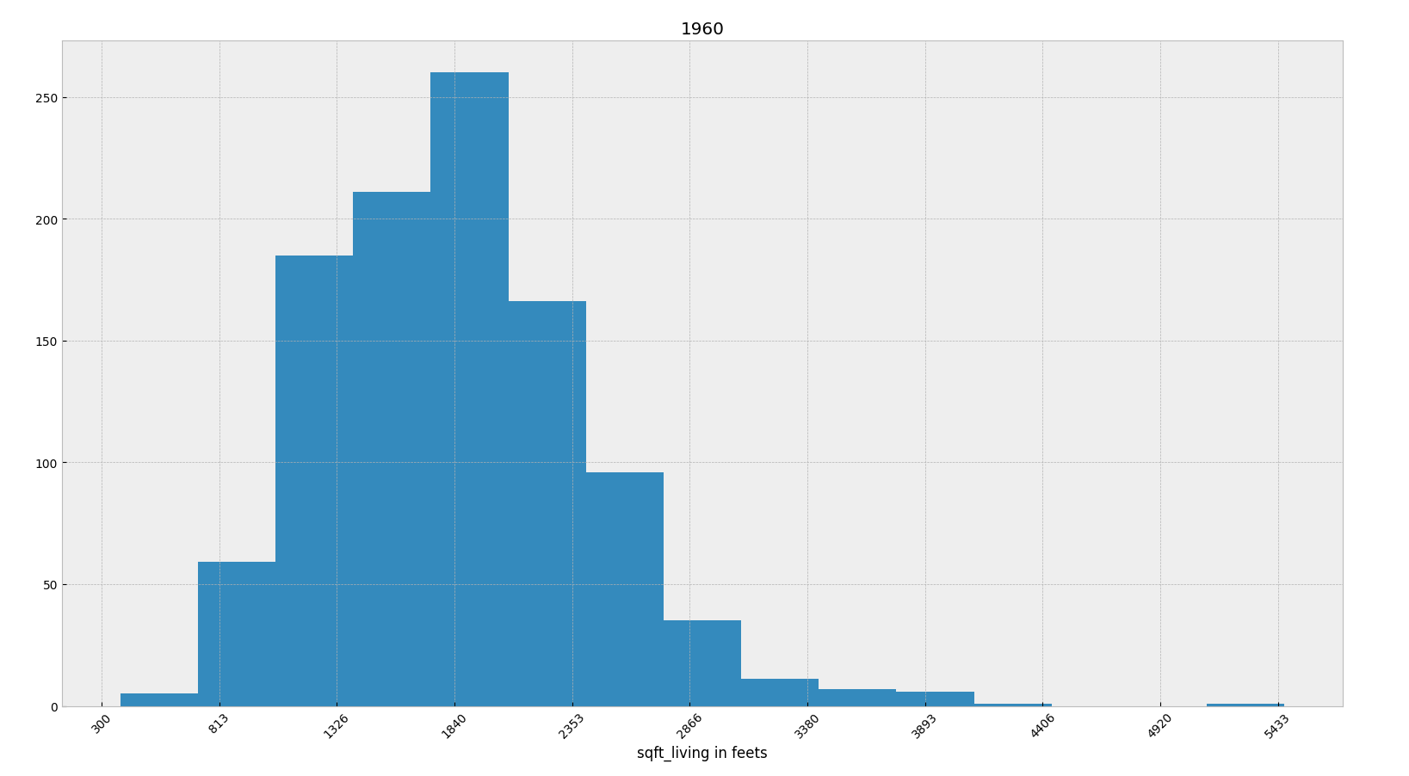
a

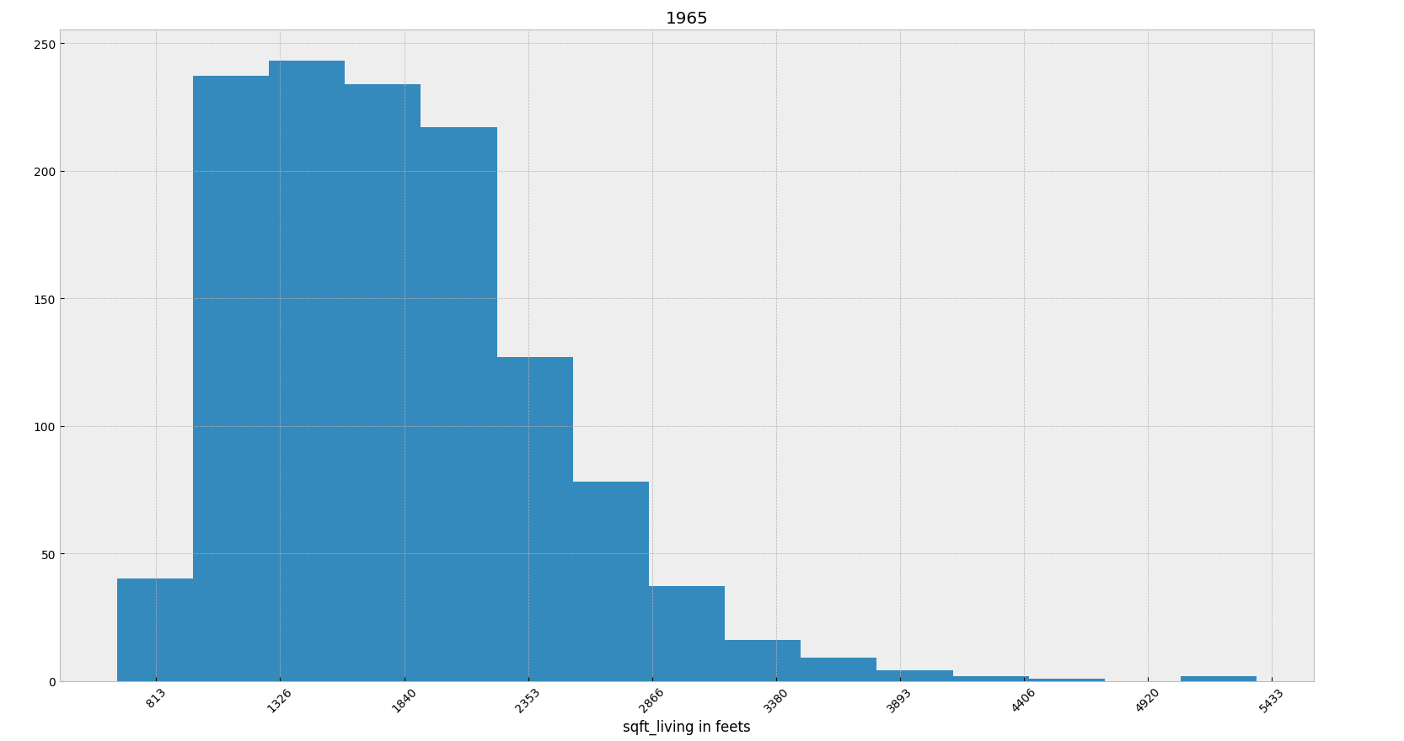
a

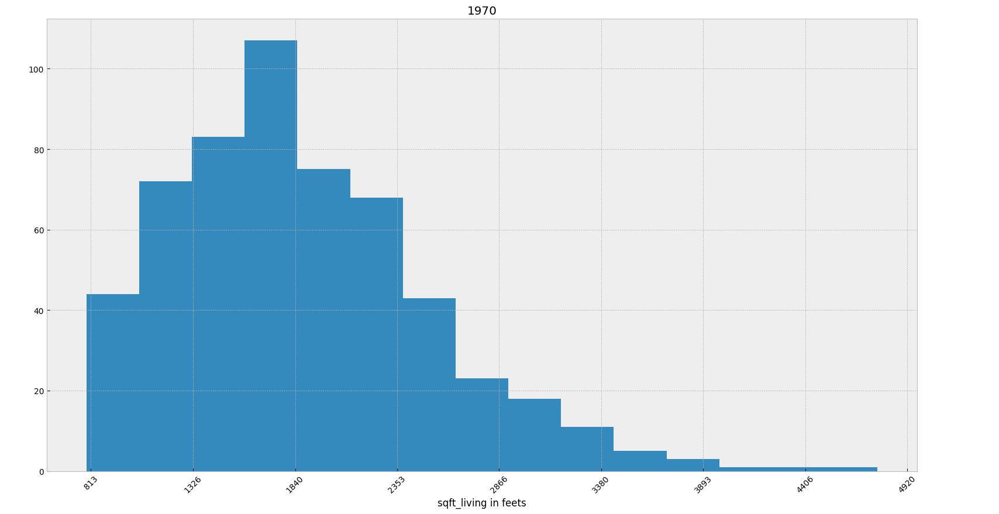
a

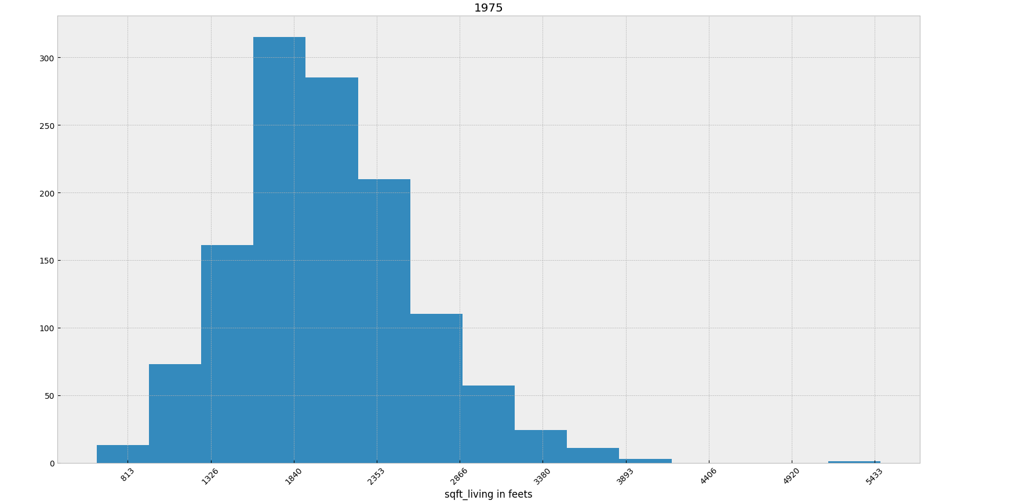
a

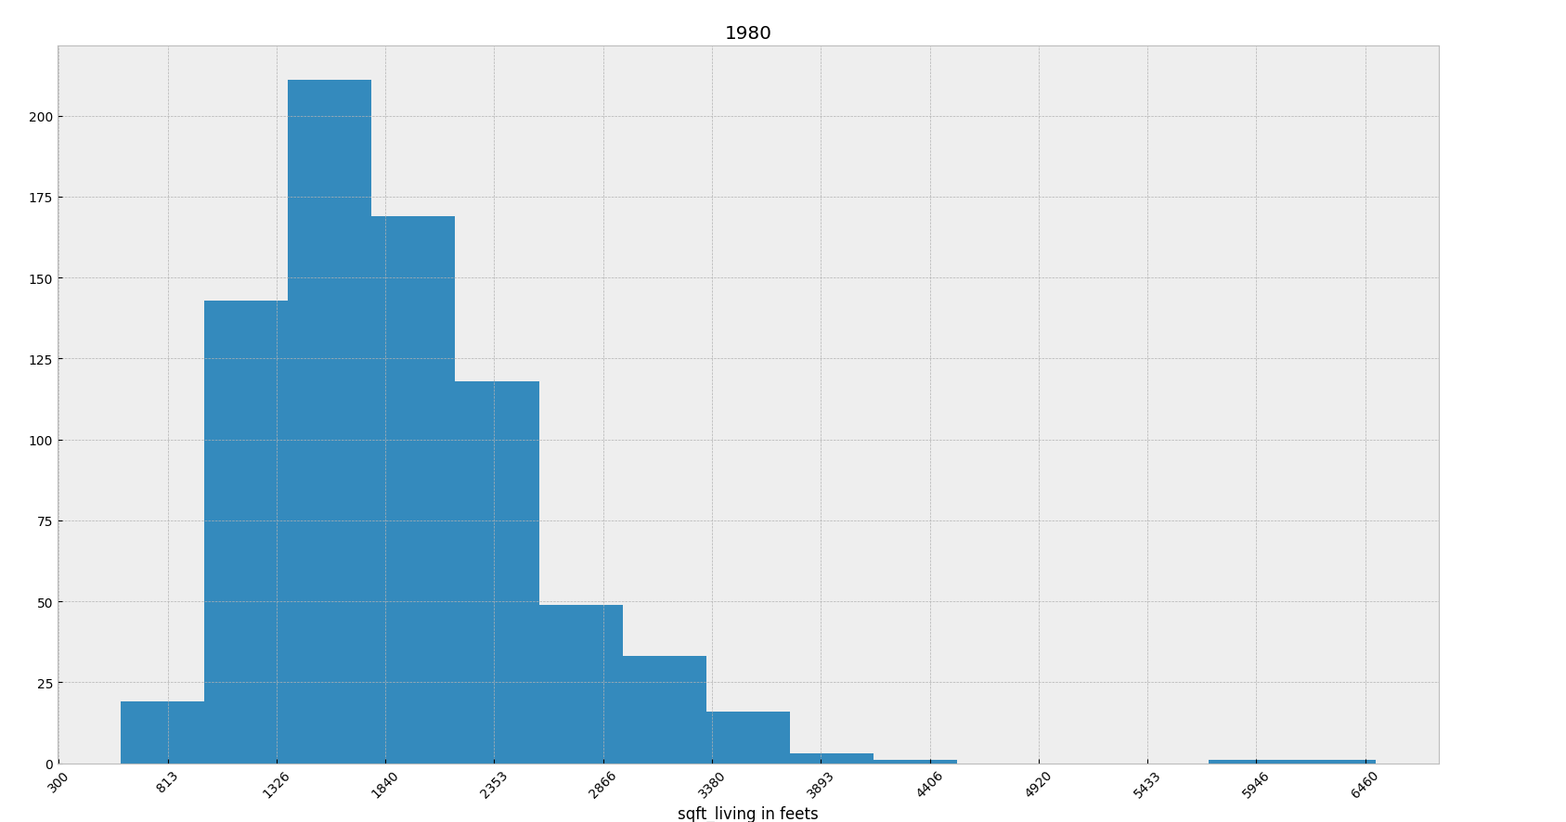
a

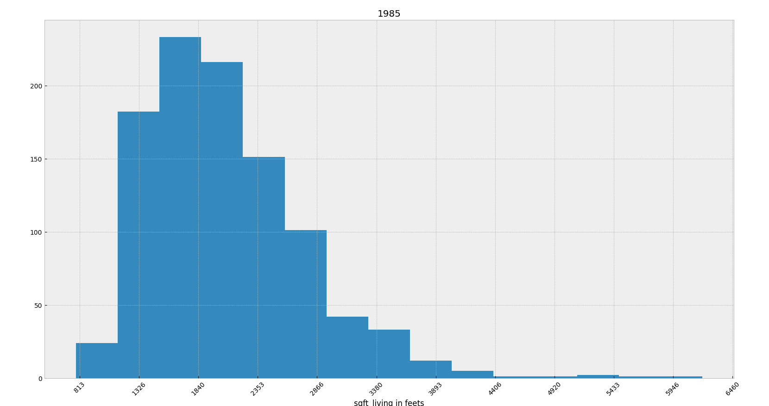
a

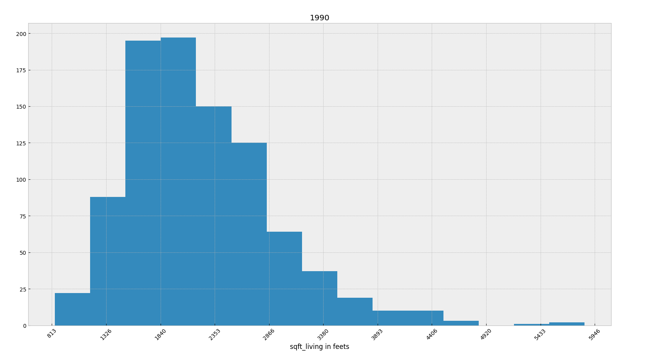
a

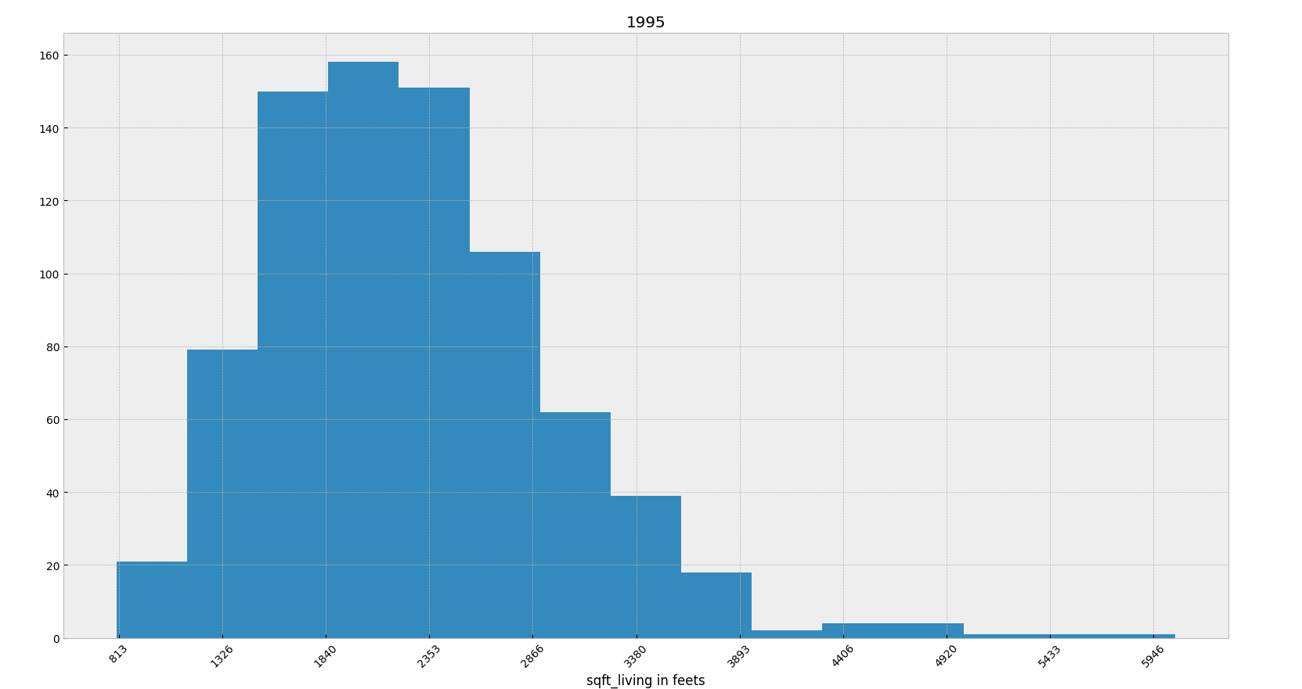
a

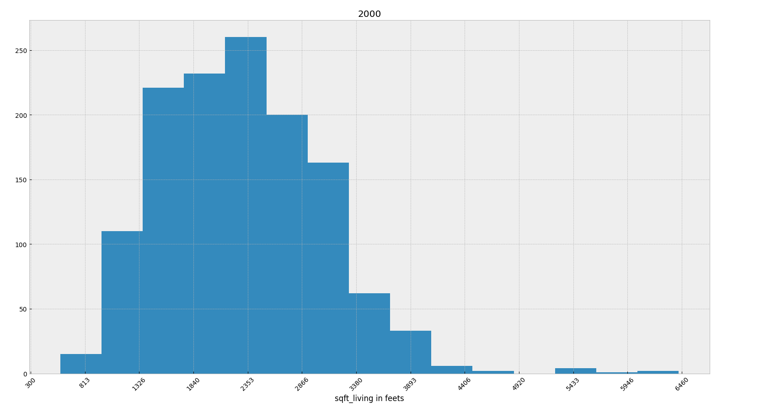
a

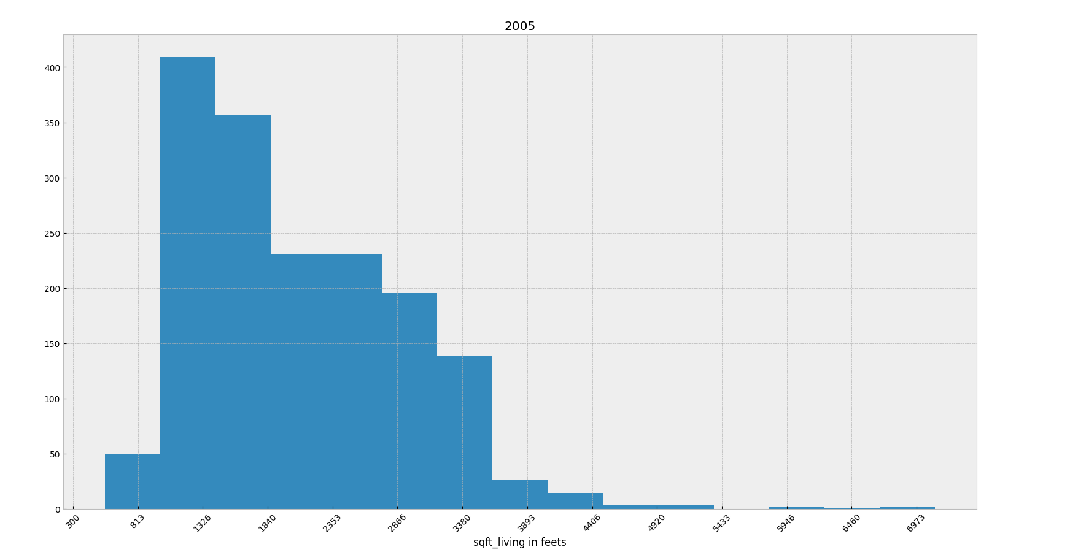
a

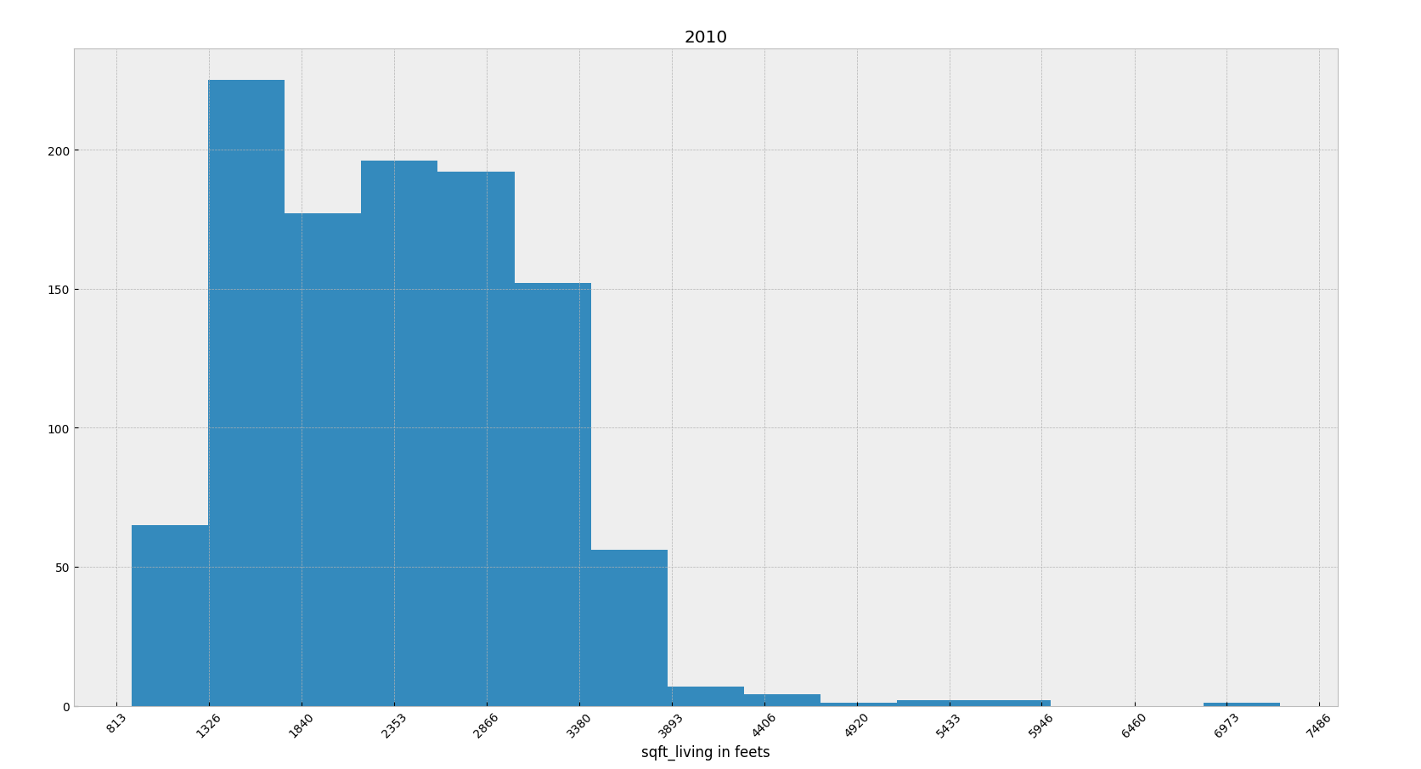
a

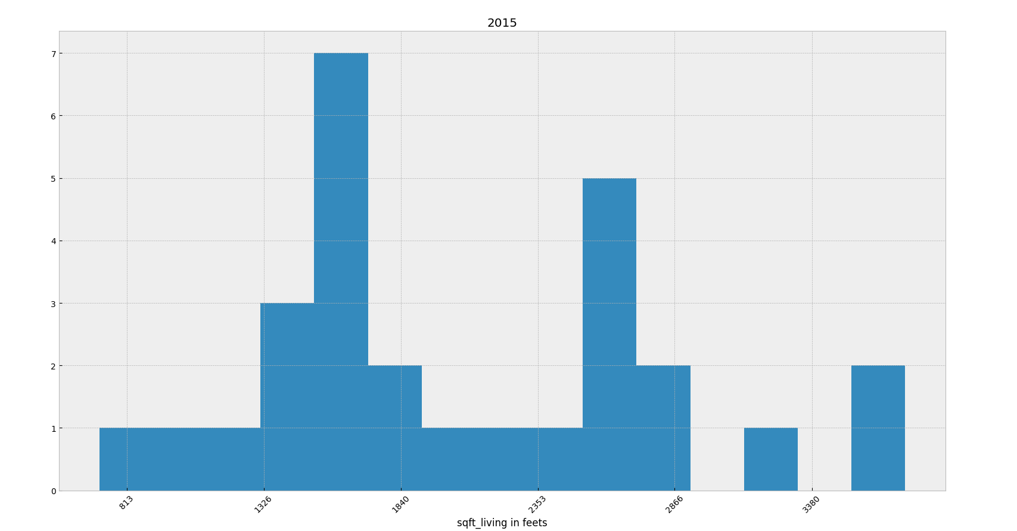
asd
Statomu bustu plotu kaita, begant metams

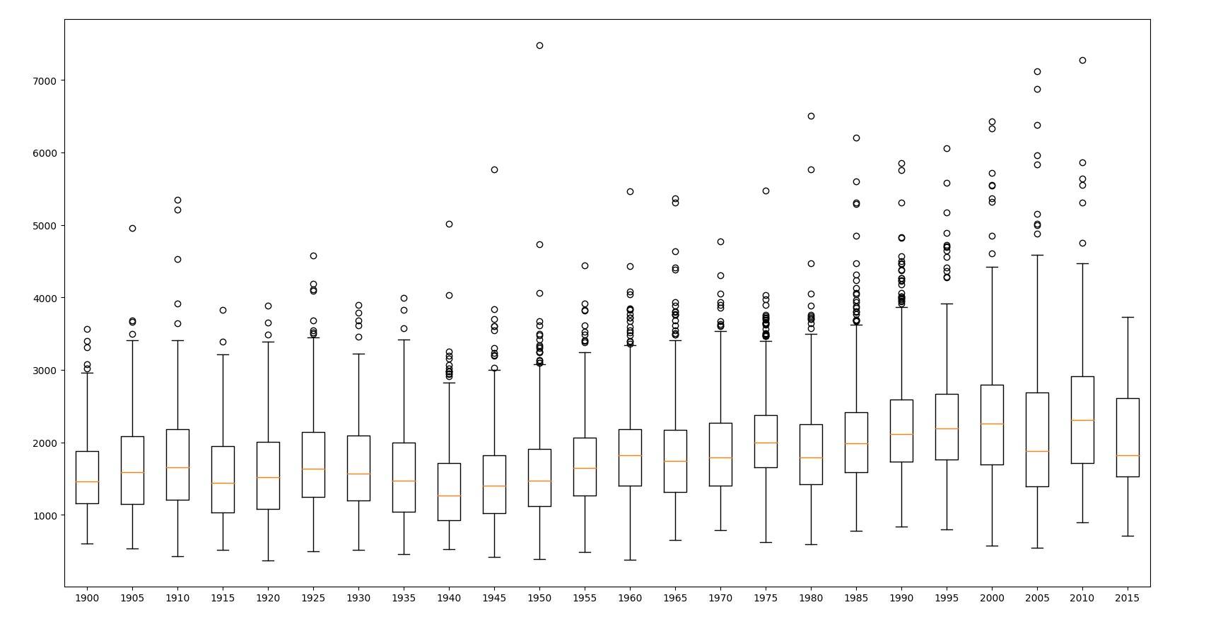
Heaymapas
